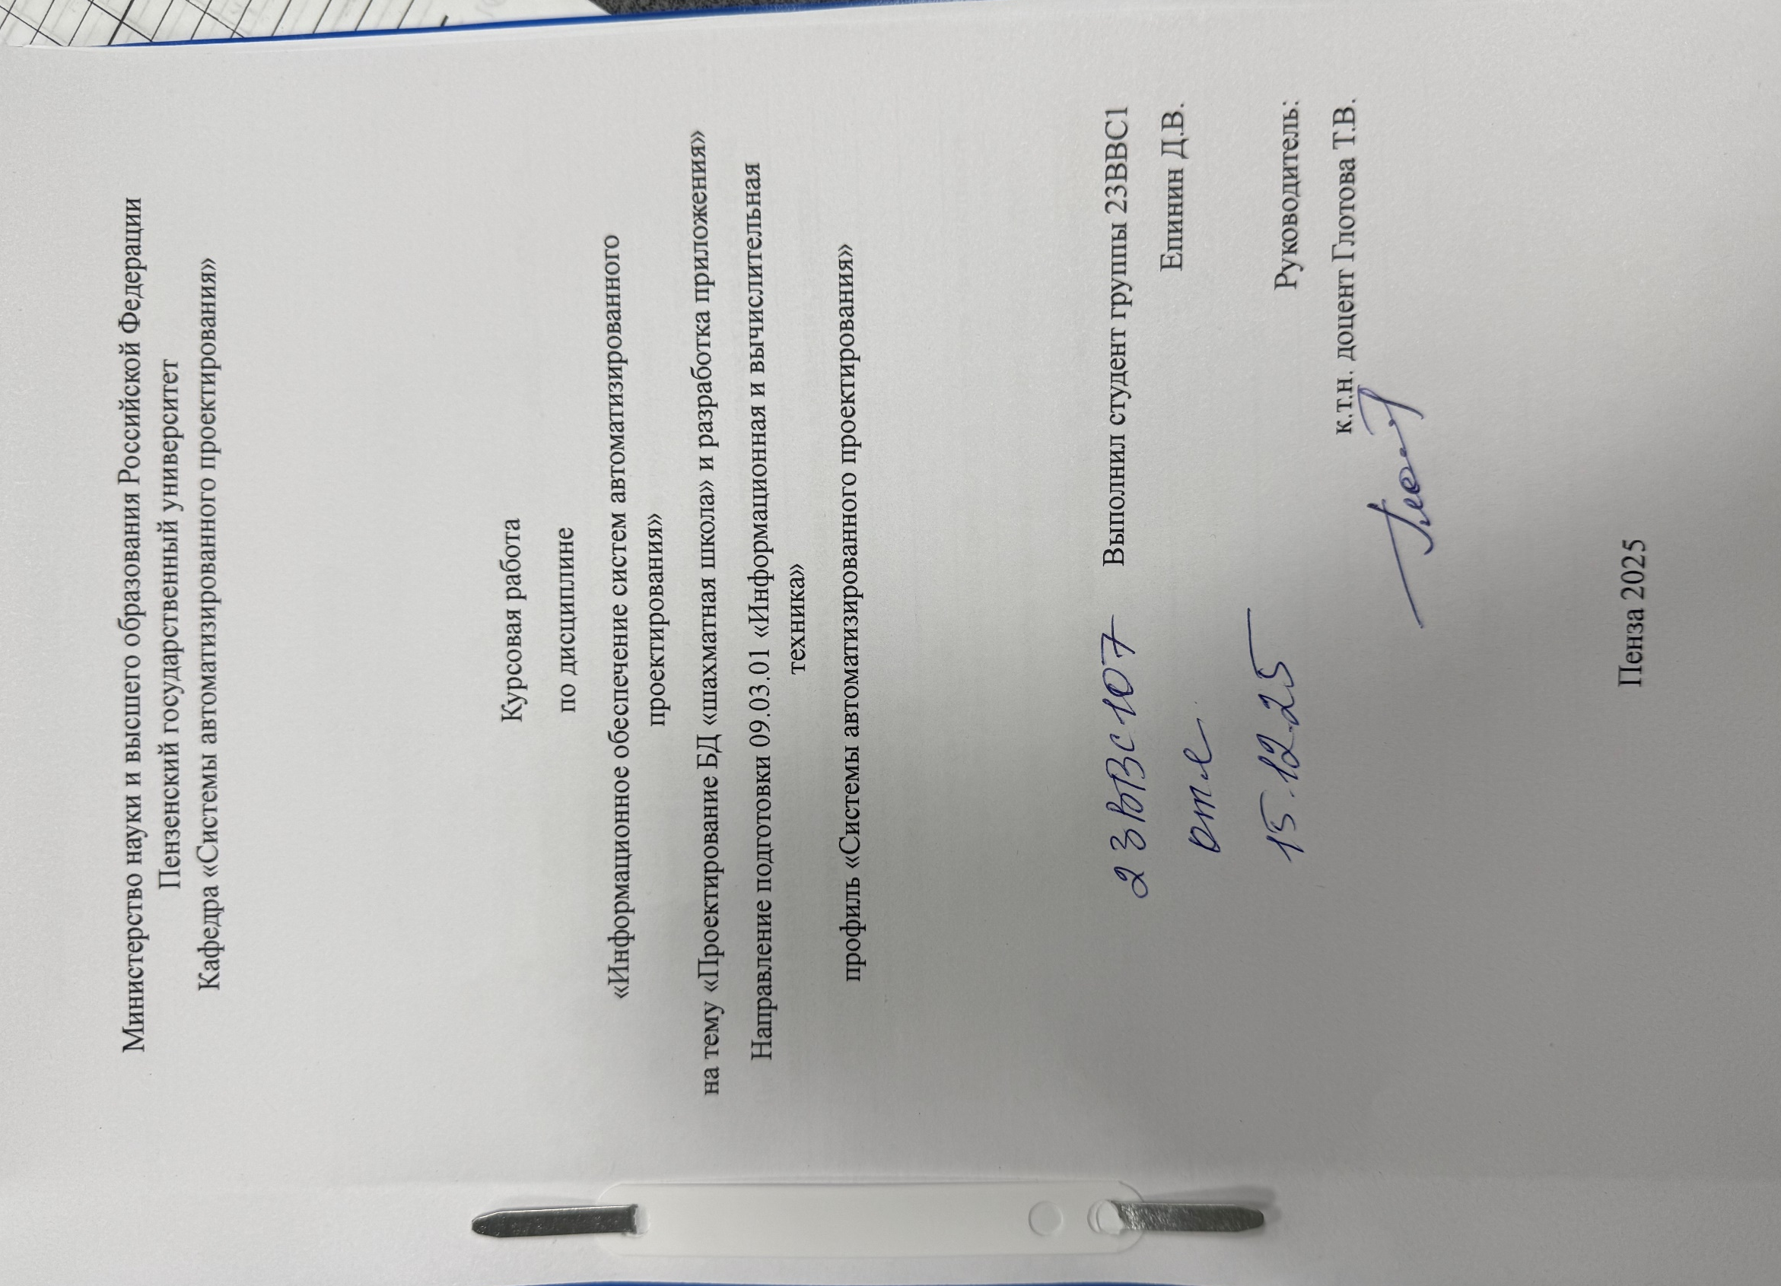
Министерство науки и высшего образования Российской Федерации Пензенский государственный университет
Кафедра «Системы автоматизированного проектирования»

Курсовая работа
по дисциплине
«Информационное обеспечение систем автоматизированного проектирования»
на тему «Проектирование БД «шахматная школа» и разработка приложения»
Направление подготовки 09.03.01 «Информационная и вычислительная техника»
профиль «Системы автоматизированного проектирования»

Выполнил студент группы 23ВВС1
Епинин Д.В.

Руководитель:
к.т.н. доцент Глотова Т.В.

Пенза 2025
Содержание
Введение………………………………………………………………………….5
1 Инфологическое проектирование…………………………………………….6
1.1 Инфологическая модель…………………………………………………....6
1.2 Связи………………………………………………………………………....9
2. Логическое проектирование………………………………………………...10
2.1 Нормализация……………………………………………………………...10
2.2 Соответствие нормальным формам……………………………………....13
3. Физическое проектирование………………………………………………..15
3.1 Типы данных……………………………………………………………..15
3.2 Индексы…………………………………………………………………..18
4 Разработка структуры приложения…………………………………..……...21
5 Разработка приложения……………………………………………….……...23
5.1 Разработка запросов………………………………………………….….23
5.2 Разработка программных модулей……………………………………...33
5.3 Интерфейс работы с приложением……………………………………..35
Заключение……………………………………………………………………...43
Список используемой литературы…………………………………………….44
Приложение А…………………………………………………………………..45
Приложение Б…………………………………………………………………..49

Введение
Шахматная школа — это не только место обучения и тренировок, но и организованная система, объединяющая игроков, тренеров, клубы и турниры. В современных условиях эффективная работа школы требует не просто педагогического подхода, но и продуманной информационной поддержки: учёта от тренеров, планирования занятий, контроля успеваемости и рейтинга, а также организации соревнований. Структурированная БД позволяет автоматизировать эти процессы, сделать их прозрачными и масштабируемыми.
Цель проекта — создать информационную систему для учёта деятельности шахматной школы, которая обеспечивает хранение и обработку данных о игроках, тренерах, занятиях, клубах и турнирах, а также служит источником для формирования и управления процессом обучения. Такая система должна поддерживать разные типы занятий (групповые и индивидуальные), отслеживать уровни подготовки и рейтинги, фиксировать результаты игр и параметры проводимых турниров.
В основе системы лежит реляционная структура данных, отражающая реальные сущности школы: игроки и их персональные данные, тренеры и их стаж/рейтинг, клубы и города проведения занятий, занятия и их формат, а также события — турниры и игры с результатами. Между сущностями (внешние ключи) обеспечивает целостность данных и упрощает формирование выборок: например, получение расписания тренера, списка участников турнира или рейтинговой таблицы клуба.
Основные функциональные возможности системы:
- учёт и поиск игроков по клубу, уровню и тренеру;
- регистрация и планирование занятий (групповые/индивидуальные);
- ведение профиля тренера/игроков и отслеживание результатов;
- регистрация и администрирование турниров (даты, организаторы, призовой фонд, место проведения);
- фиксация результатов партий и расчёт рейтингов/статистики;
Дальнейшие разделы работы подробно опишут структуру базы данных и её основные таблицы, логику связей между сущностями, примеры SQL-запросов для типичных операций (поиск, отчёты, статистика), а также возможный веб-интерфейс для удобного управления данными и взаимодействия с пользователями школы.
1 Инфологическое проектирование
1.1 Инфологическая модель
Предметная область — деятельность шахматной школы.
База данных должна содержать сведения о следующих объектах: игроки, тренеры, клубы, занятия, уровни подготовки, турниры, партии, результаты партий и категории турниров.
На основе анализа предметной области и возможных запросов пользователей (ученики, тренеры, от лица организации), с использованием CASE-средства MySQL Workbench была разработана инфологическая модель базы данных, представленная на рисунке 1.
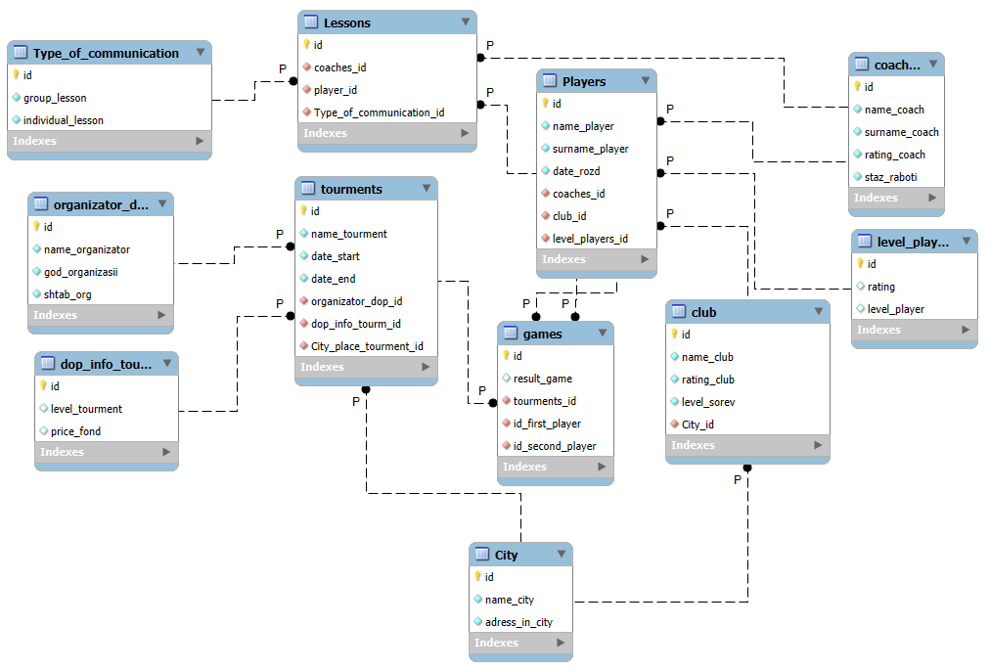
Рисунок 1.1 – Инфологическая модель данных
Сгенерированный SQL-скрипт приведен в приложении А. Описание сущностей и атрибутов в таблице 1.

Таблица 1 – Сущности и атрибуты.
Название таблицы | Описание атрибутов | Атрибуты | Первичный ключ
city | id города  Название города  Адрес в городе | id  name_city  adress_in_city | id
club | id клуба  Название клуба  Рейтинг клуба  Уровень соревнований  Внешний ключ (город) | id  name_club  rating_club  level_sorev  City_id | id
coaches | id тренера  Имя тренера  Фамилия тренера  Рейтинг тренера  Стаж работы | id  name_coach  surname_coach  rating_coach  staz_raboti | id
dop_info_tourm | id доп. информации  Уровень турнира  Призовой фонд | id  level_tourment  price_fond | id
games | id игры  Результат игры  Внеш. ключ (турнир)  Внеш. ключ (первый игрок)  Внеш. ключ (второй игрок) | id  result_game  tourments_id  id_first_player  id_second_player | id
lessons | id занятия  Внеш. ключ (тренер)  Внеш. ключ (игрок)  Внеш. ключ (тип занятий) | id  coaches_id  player_id  Type_of_communication_id | id
level_players | id уровня  Рейтинг  Уровень игрока | id  rating  level_player | id
organizator_dop | id организатора  Название организатора  Год организации  Штаб организатора | id  name_organizator  god_organizasii  shtab_org | id
players | id игрока  Имя игрока  Фамилия игрока  Дата рождения  Внеш. ключ (тренер)  Внеш. ключ (клуб)  Внеш. ключ (уровень игрока) | id  name_player  surname_player  date_rozd  coaches_id  club_id  level_players_id | id
tourments | id турнира  Название турнира  Дата начала  Дата окончания  Внешний ключ (организатор)  Внешний ключ (доп. информация)  Внешний ключ (город проведения) | id  name_tourment  date_start  date_end  organizator_dop_id  dop_info_tourm_id  City_place_tourment_id | id
type_of_communication | id типа общения  Групповые занятия  Индивидуальные занятия | id  group_lesson  individual_lesson | id

1.2 Связи
Связь city - club – неидентифицирующая связь 1:n
Связь club - players – неидентифицирующая связь 1:n
Связь coaches - players – неидентифицирующая связь 1:n
Связь level_players - players – неидентифицирующая связь 1:n
Связь coaches - lessons – неидентифицирующая связь 1:n
Связь players - lessons – неидентифицирующая связь 1:n
Связь type_of_communication - lessons – неидентифицирующая связь 1:n
Связь organizator_dop - tourments – неидентифицирующая связь 1:n
Связь dop_info_tourm - tourments – неидентифицирующая связь 1:n
Связь city - tourments – неидентифицирующая связь 1:n
Связь tourments - games – неидентифицирующая связь 1:n
Связь players - games (как первый игрок) – неидентифицирующая связь 1:n
Связь players - games (как второй игрок) – неидентифицирующая связь 1:n
2. Логическое проектирование
2.1 Нормализация
Для разработки и тестирования базы данных использовался локальный сервер на базе пакета XAMPP, который включает в себя веб-сервер Apache, СУБД MySQL, язык программирования PHP и систему управления базами данных PhpMyAdmin, что обеспечивает комплексную среду для работы с веб-приложениями.
Логическая схема представлена на рисунке 2.1.
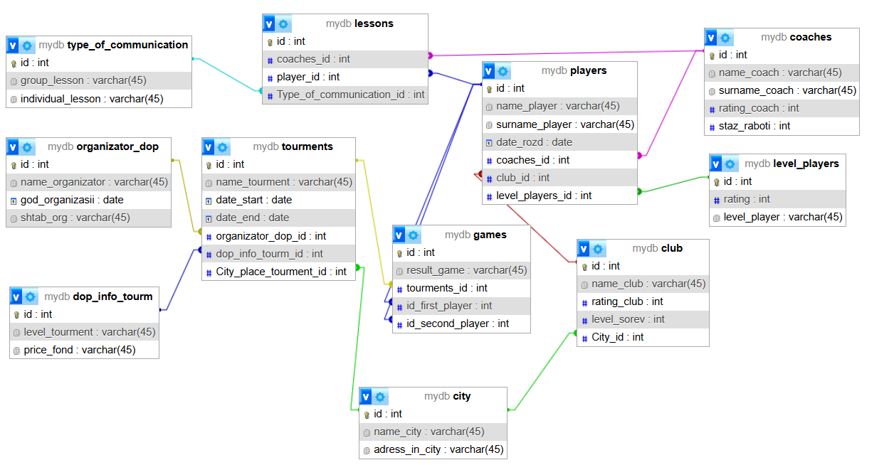
Рисунок 2.1 – Логическая схема

1) таблица city:
id → name_city
id → adress_in_city
Соответствует 3 нормальной форме.
2) Таблица club:
id → name_club
id → rating_club
id → level_sorev
City_id → City_id (внешний ключ)
Соответствует 3 нормальной форме.
3) Таблица coaches:
id → name_coach
id → surname_coach
id → rating_coach
id → staz_raboti
Соответствует 3 нормальной форме.
4) Таблица level_players:
id → rating
id → level_player
Соответствует 3 нормальной форме.
5) Таблица players:
id → name_player
id → surname_player
id → date_rozd
coaches_id → coaches_id (внешний ключ)
club_id → club_id (внешний ключ)
level_players_id → level_players_id (внешний ключ)
Соответствует 3 нормальной форме.
6) Таблица organizator_dop:
id → name_organizator
id → god_organizasii
id → shtab_org
Соответствует 3 нормальной форме.
7) Таблица dop_info_tourm:
id → level_tourment
id → price_fond
Соответствует 3 нормальной форме.
8) Таблица type_of_communication:
id → group_lesson
id → individual_lesson
Соответствует 3 нормальной форме.
9) Таблица tourments:
id → name_tourment
id → date_start
id → date_end
organizator_dop_id → organizator_dop_id (внешний ключ)
dop_info_tourm_id → dop_info_tourm_id (внешний ключ)
City_place_tourment_id → City_place_tourment_id (внешний ключ)
Соответствует 3 нормальной форме.
10) Таблица games:
id → result_game
tourments_id → tourments_id (внешний ключ)
id_first_player → id_first_player (внешний ключ)
id_second_player → id_second_player (внешний ключ)
Соответствует 3 нормальной форме.
11) Таблица lessons:
id → coaches_id (внешний ключ)
id → player_id (внешний ключ)
id → Type_of_communication_id (внешний ключ)
Соответствует 3 нормальной форме.

2.2 Соответствие нормальным формам
Первая нормальная форма
Вся структура данных приведена к атомарному виду. Каждая таблица, будь то информация о городах (city), игроках (players) или турнирах (tourments), содержит только неделимые значения. Например, в таблице players фамилия и имя хранятся отдельно, дата рождения представлена в стандартном формате, а каждый игрок имеет уникальный идентификатор (рисунок 2.2):
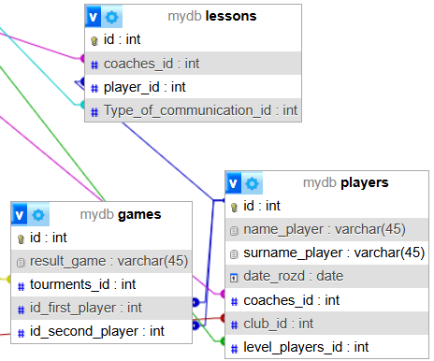
Рисунок 2.2 – Первая нормальная форма

Вторая нормальная форма.
На этом этапе обеспечена полная функциональная зависимость всех атрибутов от первичных ключей. В таблице games, где фиксируются результаты партий, каждый атрибут - от результата игры до ссылок на участников - напрямую зависит от идентификатора игры. Аналогично в таблице lessons, хранящей данные о тренировках, все сведения однозначно определяются идентификатором занятия.
В таблице games с первичным ключом id все атрибуты (result_game, tourments_id, id_first_player, id_second_player) полностью зависят от всего первичного ключа (рисунок 2.3).
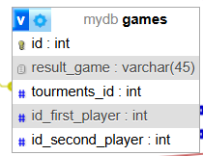
Рисунок 2.3 – Вторая нормальная форма

Третья нормальная форма.
Достигнуто устранение транзитивных зависимостей. В таблице club рейтинг клуба и уровень соревнований зависят исключительно от идентификатора клуба, а не от других атрибутов. В таблице tourments такие атрибуты как даты проведения и название турнира определяются только его ID, без косвенных зависимостей.
Особое внимание уделено связям между сущностями. Например, в таблице players внешние ключи на тренеров, клубы и уровни подготовки организованы таким образом, что исключают избыточное хранение данных - информация о тренерах хранится отдельно в таблице coaches, о клубах - в club, а уровни игроков вынесены в справочник level_players.
Представлен пример из базы данных на основе таблицы «Players».
В таблице players - name_player зависит только от id, surname_player зависит только от id, date_rozd зависит только от id. А также нет атрибутов, которые зависели бы от других неключевых атрибутов (рисунок 2.3).
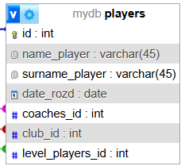
Рисунок 2.3 – Третья нормальная форма
3. Физическое проектирование
3.1 Типы данных
1) Используемые типы данных в таблице City на рисунке 3.1.
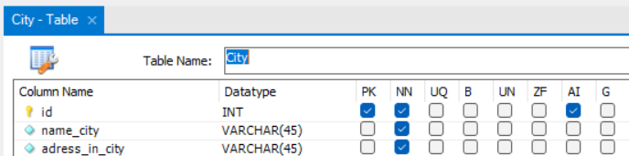
Рисунок 3.1 – типы данных в таблице City
2) Используемые типы данных в таблице Club на рисунке 3.2.
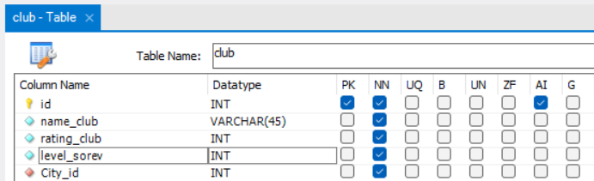
Рисунок 3.2 – типы данных в таблице Club
3) Используемые типы данных в таблице coaches на рисунке 3.3.
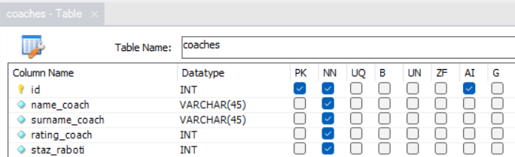
Рисунок 3.3 – типы данных в таблице coaches
4) Используемые типы данных в таблице dop_info_tourm на рисунке 3.4.
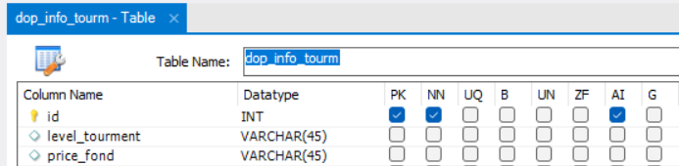
Рисунок 3.4 – типы данных в таблице dop_info_tourm
5) Используемые типы данных в таблице games на рисунке 3.5.
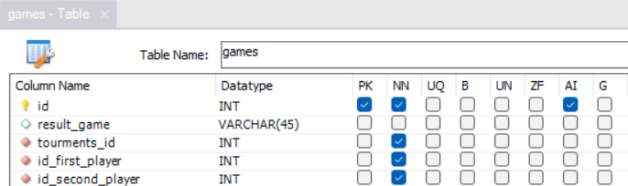
Рисунок 3.5 – типы данных в таблице games
6) Используемые типы данных в таблице Lessons на рисунке 3.6.
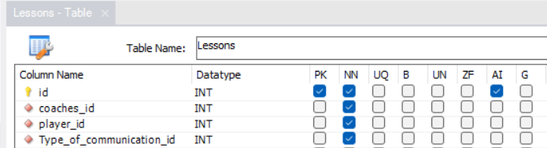
Рисунок 3.6 – типы данных в таблице Lessons
7) Используемые типы данных в таблице level_players на рисунке 3.7.
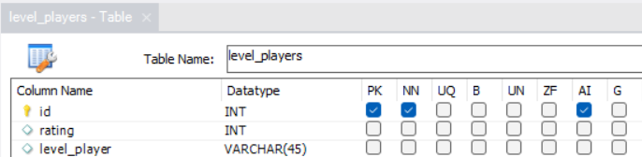
Рисунок 3.7 – типы данных в таблице level_players
8) Используемые типы данных в таблице organizator_dop на рисунке 3.8.
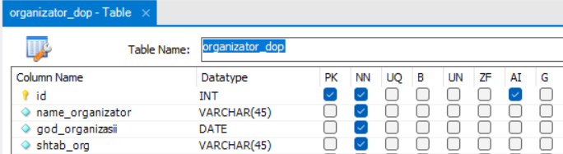
Рисунок 3.8 – типы данных в таблице organizator_dop
9) Используемые типы данных в таблице Players на рисунке 3.9.
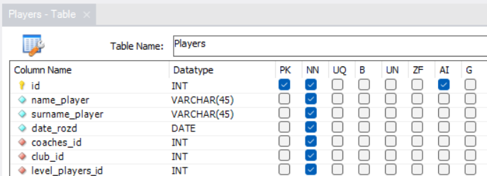
Рисунок 3.9 – типы данных в таблице Players
10) Используемые типы данных в таблице tourments на рисунке 3.10.
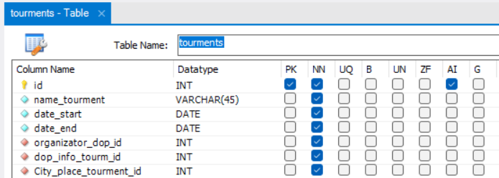
Рисунок 3.10 – типы данных в таблице tourments
11) Используемые типы данных в таблице Type_of_communication на рисунке 3.11.
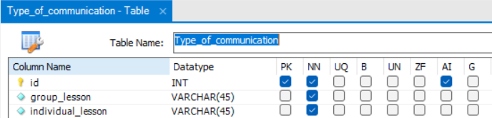
Рисунок 3.11 – типы данных в таблице Type_of_communication

3.2 Индексы
Индексы в таблицах созданы для всех полей первичного ключа и внешних ключей.
1) Индексы в таблице City изображены на рисунке 3.12.
Рисунок 3.12 – индексы в таблице City
PRIMARY – первичный ключ столбец id
2) Индексы в таблице Club изображены на рисунке 3.13.
Рисунок 3.13 – индексы в таблице City
PRIMARY – первичный ключ столбец id
fk_club_City1_idx - внешний ключ, передаваемый из таблицы City
3) Индексы в таблице coaches изображены на рисунке 3.14.
Рисунок 3.14 – индексы в таблице coaches
PRIMARY – первичный ключ столбец id
4) Индексы в таблице games изображены на рисунке 3.16.
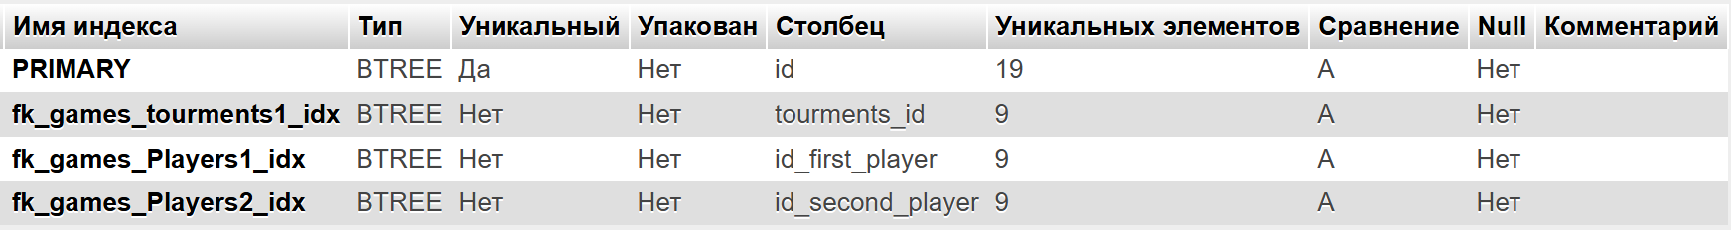
Рисунок 3.16 – индексы в таблице games
PRIMARY – первичный ключ столбец id
fk_games_tourments1_idx - внешний ключ, передаваемый из таблицы tourments
fk_games_Players1_idx - внешний ключ, передаваемый из таблицы Players
fk_games_Players2_idx - внешний ключ, передаваемый из таблицы Players

5) Индексы в таблице lessons изображены на рисунке 3.17.
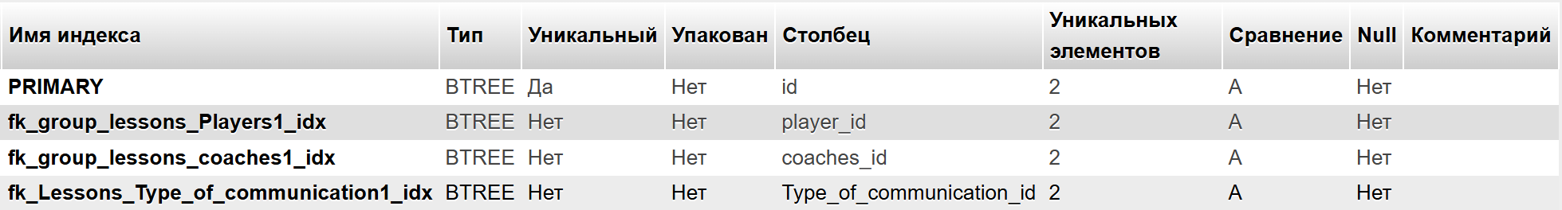
Рисунок 3.17 – индексы в таблице lessons
PRIMARY – первичный ключ столбец id
fk_group_lessons_Players1_idx – внешний ключ, передаваемый из таблицы Players
fk_group_lessons_coaches1_idx – внешний ключ, передаваемый из таблицы coaches
fk_Lessons_Type_of_communication1_idx - внешний ключ, передаваемый из таблицы type_of_communication
6) Индексы в таблице players изображены на рисунке 3.18.
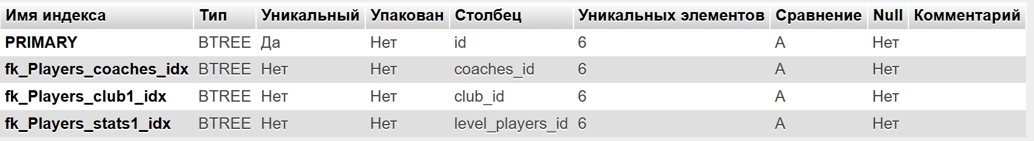
Рисунок 3.18 – индексы в таблице players
PRIMARY – первичный ключ столбец id
fk_Players_coaches_idx – внешний ключ, передаваемый из таблицы coaches
fk_Players_club1_idx – внешний ключ, передаваемый из таблицы club
fk_Players_stats1_idx - внешний ключ, передаваемый из таблицы stats
7) Индексы в таблице tourments изображены на рисунке 3.19.
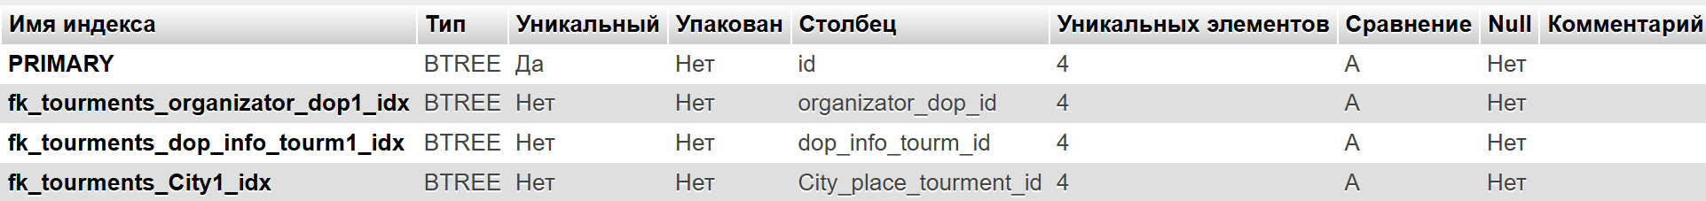
Рисунок 3.19 – индексы в таблице tourments
PRIMARY – первичный ключ столбец id
fk_tourments_organizator_dop1_idx – внешний ключ, передаваемый из таблицы organizator_dop
fk_tourments_dop_info_tourm1_idx - внешний ключ, передаваемый из таблицы dop_info_tourm
fk_tourments_City1_idx - внешний ключ, передаваемый из таблицы city
Ниже продемонстрировано подключение к базе данным, на котором была осуществлена проверка на успешное подключение.
В MySQL Workbench создали новое соединение с сервером и дали имя XAMPP представлено на рисунке 3.20:
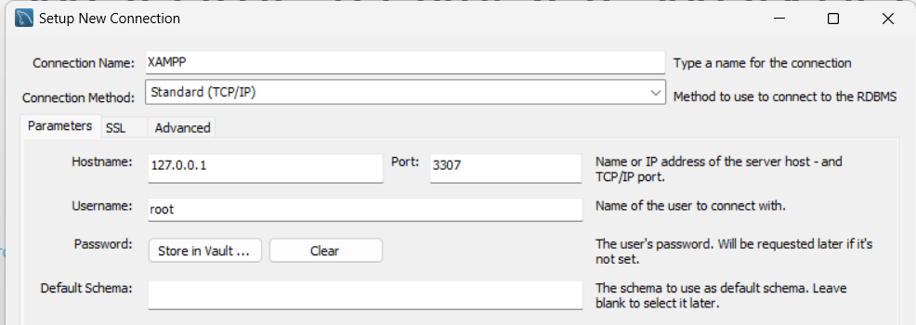
Рисунок 3.20 – Создание нового соединения
Протестировано соединение на подключение, что есть связь с сервером – работает, можно убедиться с помощью рисунке 3.21:
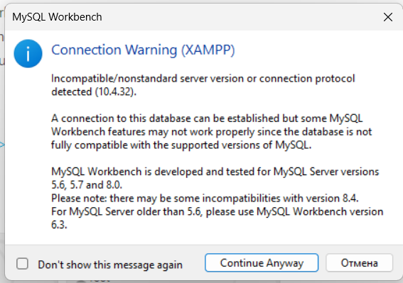
Рисунок 3.21 – Создание нового соединения
Теперь через MySQL Workbench отражается данное соединение (рис. 3.22):
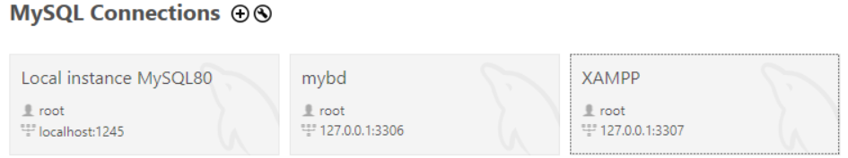
Рисунок 3.22 – Отображение нового соединения
4 Разработка структуры приложения
Разработанная структура приложения приведена на рисунке 4.
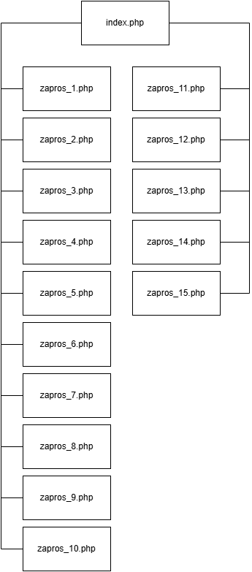
Рисунок 4 – структура информационного ресурса

Разработанная структура приложения содержит следующие файлы:
index.php – основная страница информационного ресурса «шахматная школа»
zapros_1.php – файл содержащий запрос – Список игроков и тренеров
zapros_2.php – файл содержащий запрос – Топ-10 игроков по рейтингу уровня
zapros_3.php – файл содержащий запрос – Все турниры с информацией о призовом фонде
zapros_4.php – файл содержащий запрос – Статистика игр по турнирам
zapros_5.php – файл содержащий запрос – Тренеры с количеством учеников
zapros_6.php – файл содержащий запрос – Клубы по городам с средним рейтингом игроков
zapros_7.php – файл содержащий запрос – Расписание занятий с тренерами
zapros_8.php – файл содержащий запрос – Игры с детальной информацией об игроках
zapros_9.php – файл содержащий запрос – Турниры по уровню и призовому фонду
zapros_10.php – файл содержащий запрос – Игроки младше 21 года

zapros_11.php – файл содержащий запрос – Добавление турнира
zapros_12.php – файл содержащий запрос – Удаление игрока
zapros_13.php – файл содержащий запрос – Добавление игрока
zapros_14.php – файл содержащий запрос – Обновление бюджета турниров
5 Разработка приложения
5.1 Разработка запросов
1) Список игроков и тренеров
Код запросов:
// Запрос для игроков
$sql_players = "SELECT
p.id AS 'ID',
p.name_player AS 'Имя',
p.surname_player AS 'Фамилия',
p.date_rozd AS 'Дата_рождения',
c.name_coach AS 'Тренер',
cl.name_club AS 'Клуб',
lp.level_player AS 'Уровень',
lp.rating AS 'Рейтинг'
FROM players p
JOIN coaches c ON p.coaches_id = c.id
JOIN club cl ON p.club_id = cl.id
JOIN level_players lp ON p.level_players_id = lp.id
ORDER BY p.id";
// Запрос для тренеров
$sql_coaches = "SELECT
c.id AS 'ID',
c.name_coach AS 'Имя',
c.surname_coach AS 'Фамилия',
c.rating_coach AS 'Рейтинг',
c.staz_raboti AS 'Стаж_работы',
COUNT(p.id) AS 'Количество_учеников'
FROM coaches c
LEFT JOIN players p ON c.id = p.coaches_id
GROUP BY c.id
ORDER BY c.id";
Результат работы запроса представлен на рисунках 5.1, 5.2.
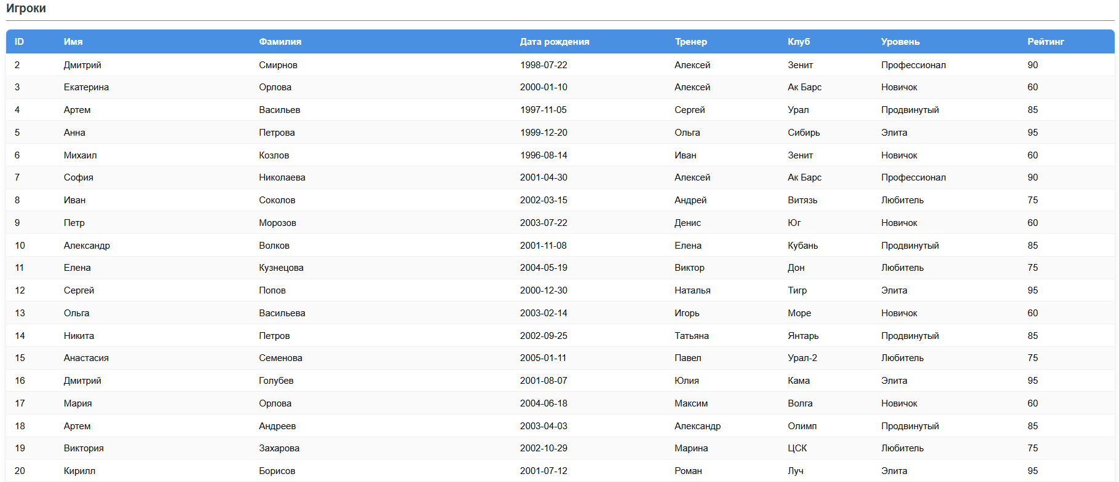
Рисунок 5.1 – результат работы запроса
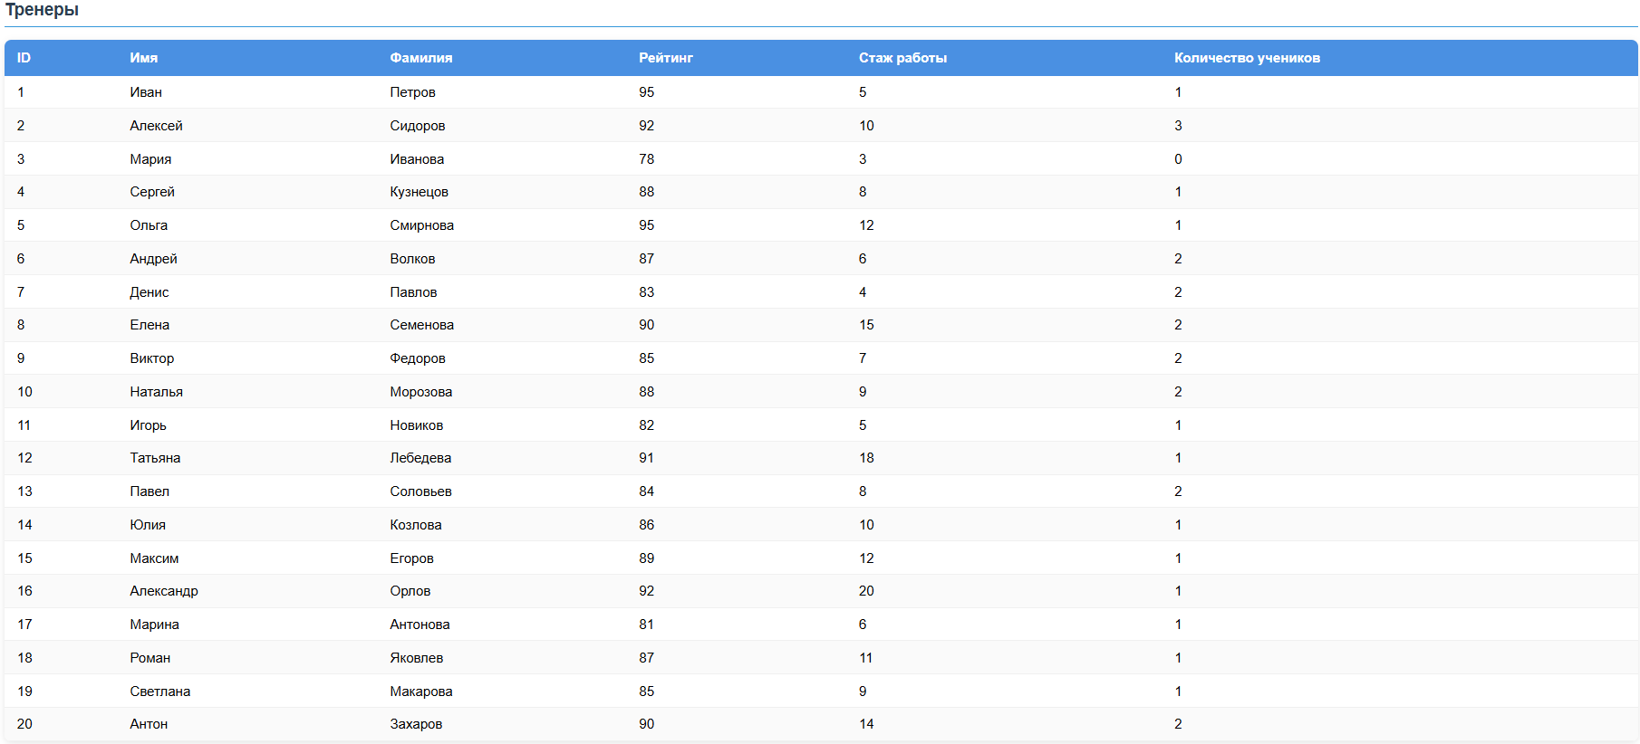
Рисунок 5.2 – результат работы запроса
2) Топ-10 игроков по рейтингу уровня
Код запроса:
$sql = "SELECT
p.name_player AS 'Имя',
p.surname_player AS 'Фамилия',
lp.rating AS 'Рейтинг',
lp.level_player AS 'Уровень',
cl.name_club AS 'Клуб'
FROM players p
JOIN level_players lp ON p.level_players_id = lp.id
JOIN club cl ON p.club_id = cl.id
ORDER BY lp.rating DESC
LIMIT 10";
Результат работы запроса представлен на рисунке 5.3.
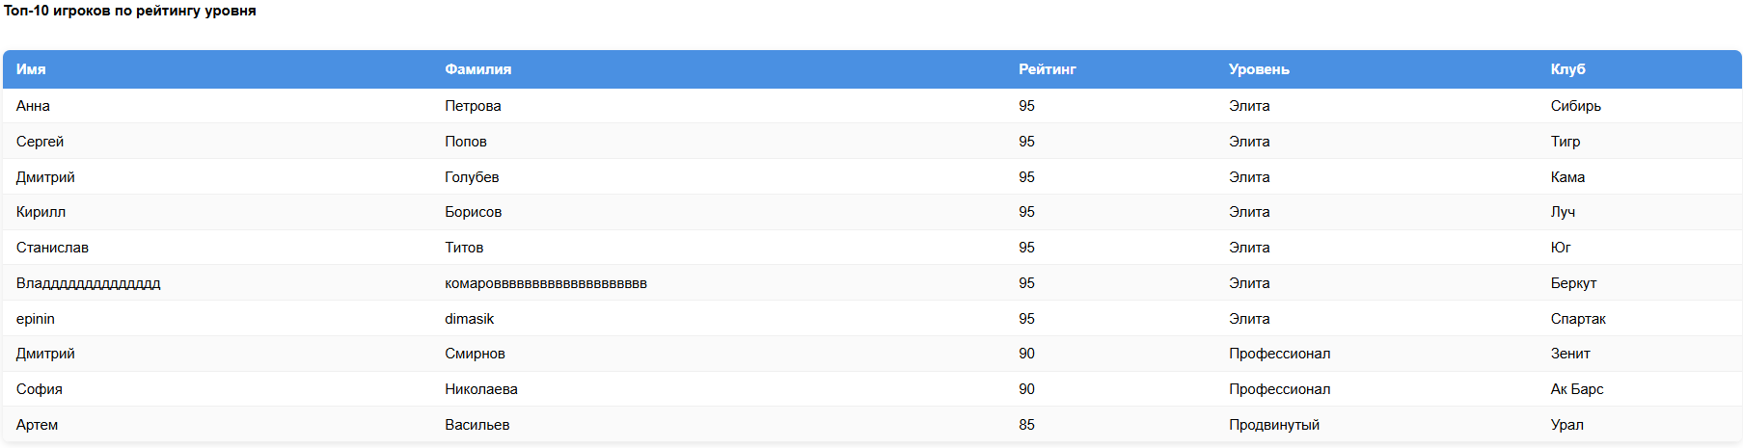
Рисунок 5.3 – результат работы запроса
3) Все турниры с информацией о призовом фонде
Код запроса:
$sql = "SELECT
t.name_tourment AS 'Турнир',
t.date_start AS 'Начало',
t.date_end AS 'Окончание',
d.level_tourment AS 'Уровень_турнира',
d.price_fond AS 'Призовой_фонд',
c.name_city AS 'Город_проведения',
o.name_organizator AS 'Организатор'
FROM tourments t
JOIN dop_info_tourm d ON t.dop_info_tourm_id = d.id
JOIN city c ON t.City_place_tourment_id = c.id
JOIN organizator_dop o ON t.organizator_dop_id = o.id
ORDER BY t.date_start DESC";
Результат работы запроса представлен на рисунке 5.4.
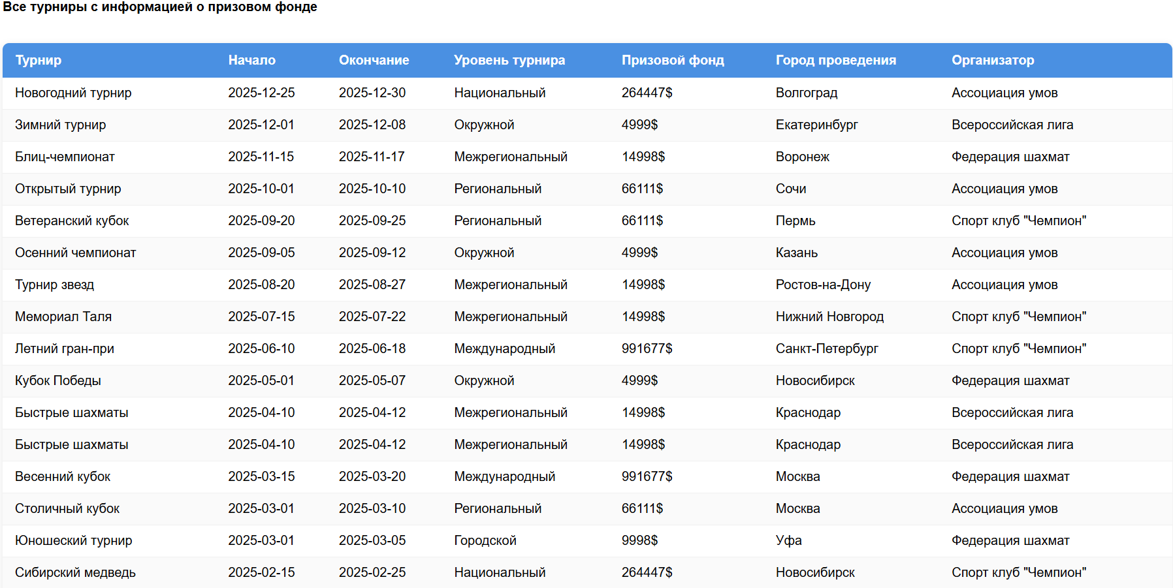
Рисунок 5.4 – результат работы запроса
4) Статистика игр по турнирам
Код запроса:
$sql = "SELECT
t.name_tourment AS 'Турнир',
COUNT(g.id) AS 'Количество_игр',
ROUND(AVG(CAST(SUBSTRING_INDEX(g.result_game, ':', 1) AS UNSIGNED)), 2) AS 'Средние_очки_игрока_1',
ROUND(AVG(CAST(SUBSTRING_INDEX(g.result_game, ':', -1) AS UNSIGNED)), 2) AS 'Средние_очки_игрока_2'
FROM games g
JOIN tourments t ON g.tourments_id = t.id
GROUP BY t.id, t.name_tourment
ORDER BY COUNT(g.id) DESC";
Результат работы запроса представлен на рисунке 5.5.
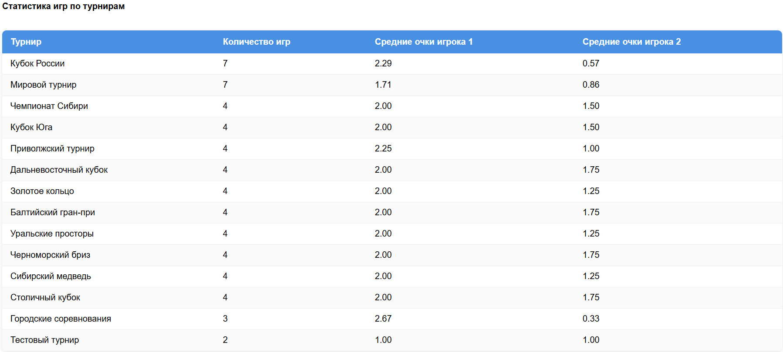
Рисунок 5.5 – результат работы запроса
5) Тренеры с количеством учеников
Код запроса:
$sql = "SELECT
c.name_coach AS 'Имя',
c.surname_coach AS 'Фамилия',
c.rating_coach AS 'Рейтинг_тренера',
c.staz_raboti AS 'Стаж_работы',
COUNT(p.id) AS 'Количество_учеников'
FROM coaches c
LEFT JOIN players p ON c.id = p.coaches_id
GROUP BY c.id
ORDER BY COUNT(p.id) DESC, c.rating_coach DESC";
Результат работы запроса представлен на рисунке 5.6.
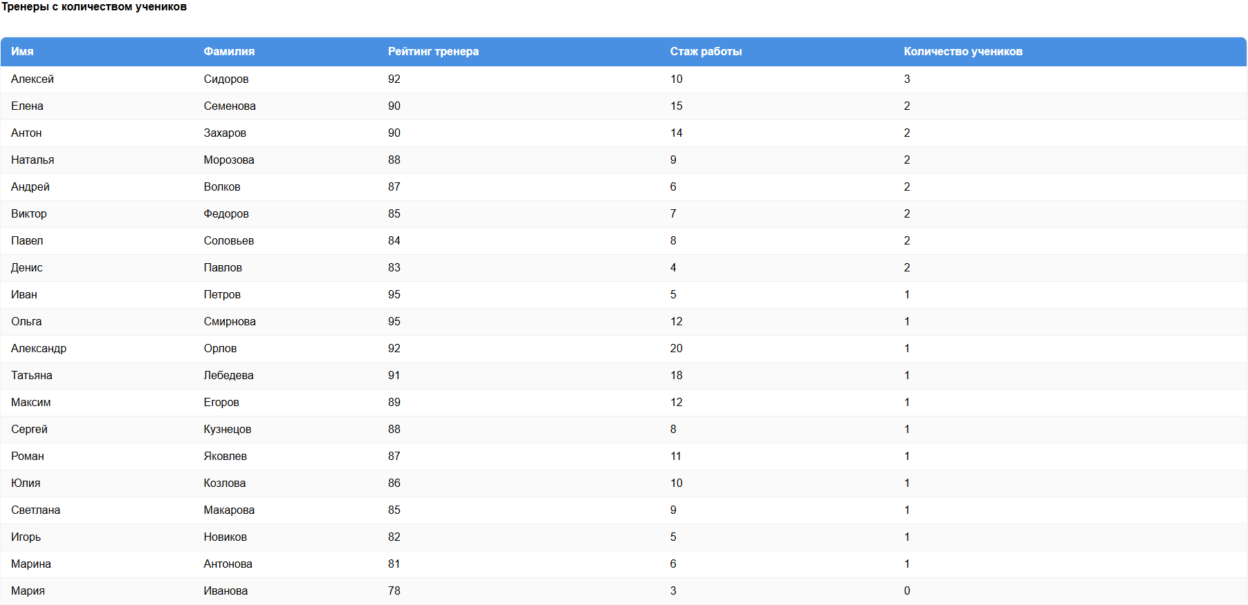
Рисунок 5.6 – результат работы запроса

6) Клубы по городам с средним рейтингом игроков
Код запроса:
$sql = "SELECT
ct.name_city AS 'Город',
cl.name_club AS 'Клуб',
cl.rating_club AS 'Рейтинг_клуба',
COUNT(p.id) AS 'Количество_игроков',
ROUND(AVG(lp.rating), 2) AS 'Средний_рейтинг_игроков'
FROM club cl
JOIN city ct ON cl.City_id = ct.id
LEFT JOIN players p ON cl.id = p.club_id
LEFT JOIN level_players lp ON p.level_players_id = lp.id
GROUP BY cl.id
ORDER BY ct.name_city, AVG(lp.rating) DESC";
Результат работы запроса представлен на рисунке 5.7.
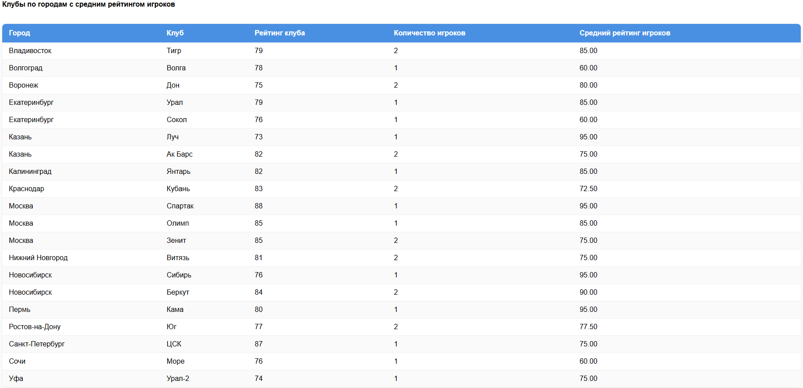
Рисунок 5.7 – результат работы запроса
7) Расписание занятий с тренерами
Код запроса:
$sql = "SELECT
l.id AS 'ID_урока',
c.name_coach AS 'Имя_тренера',
c.surname_coach AS 'Фамилия_тренера',
p.name_player AS 'Имя_ученика',
p.surname_player AS 'Фамилия_ученика',
t.group_lesson AS 'Тип_занятия'
FROM lessons l
JOIN coaches c ON l.coaches_id = c.id
JOIN players p ON l.player_id = p.id
JOIN type_of_communication t ON l.Type_of_communication_id = t.id
ORDER BY l.id";
Результат работы запроса представлен на рисунке 5.8.
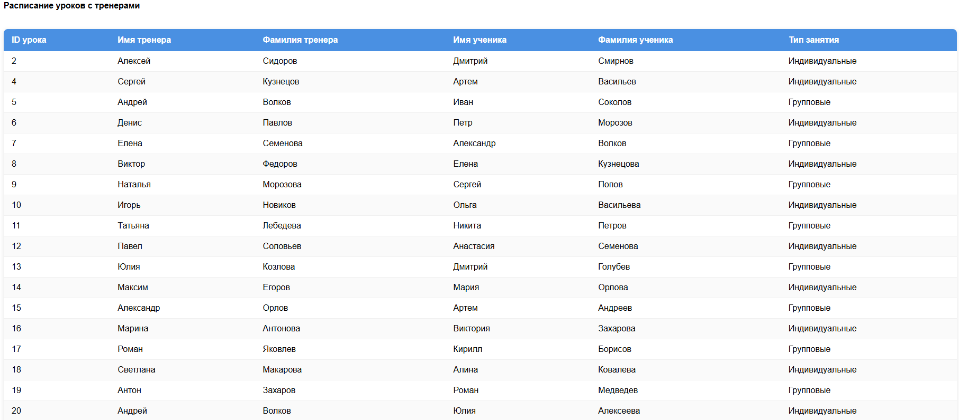
Рисунок 5.8 – результат работы запроса
8) Игры с детальной информацией об игроках
Код запроса:
$sql = "SELECT
g.id AS 'ID_игры',
t.id AS 'ID_турнира',
t.name_tourment AS 'Турнир',
p1.id AS 'ID_игрока_1',
p1.name_player AS 'Игрок_1',
p1.surname_player AS 'Фамилия_игрока_1',
p2.id AS 'ID_игрока_2',
p2.name_player AS 'Игрок_2',
p2.surname_player AS 'Фамилия_игрока_2',
g.result_game AS 'Результат'
FROM games g
JOIN players p1 ON g.id_first_player = p1.id
JOIN players p2 ON g.id_second_player = p2.id
JOIN tourments t ON g.tourments_id = t.id
WHERE g.result_game IS NOT NULL
ORDER BY t.name_tourment";
Результат работы запроса представлен на рисунке 5.9.
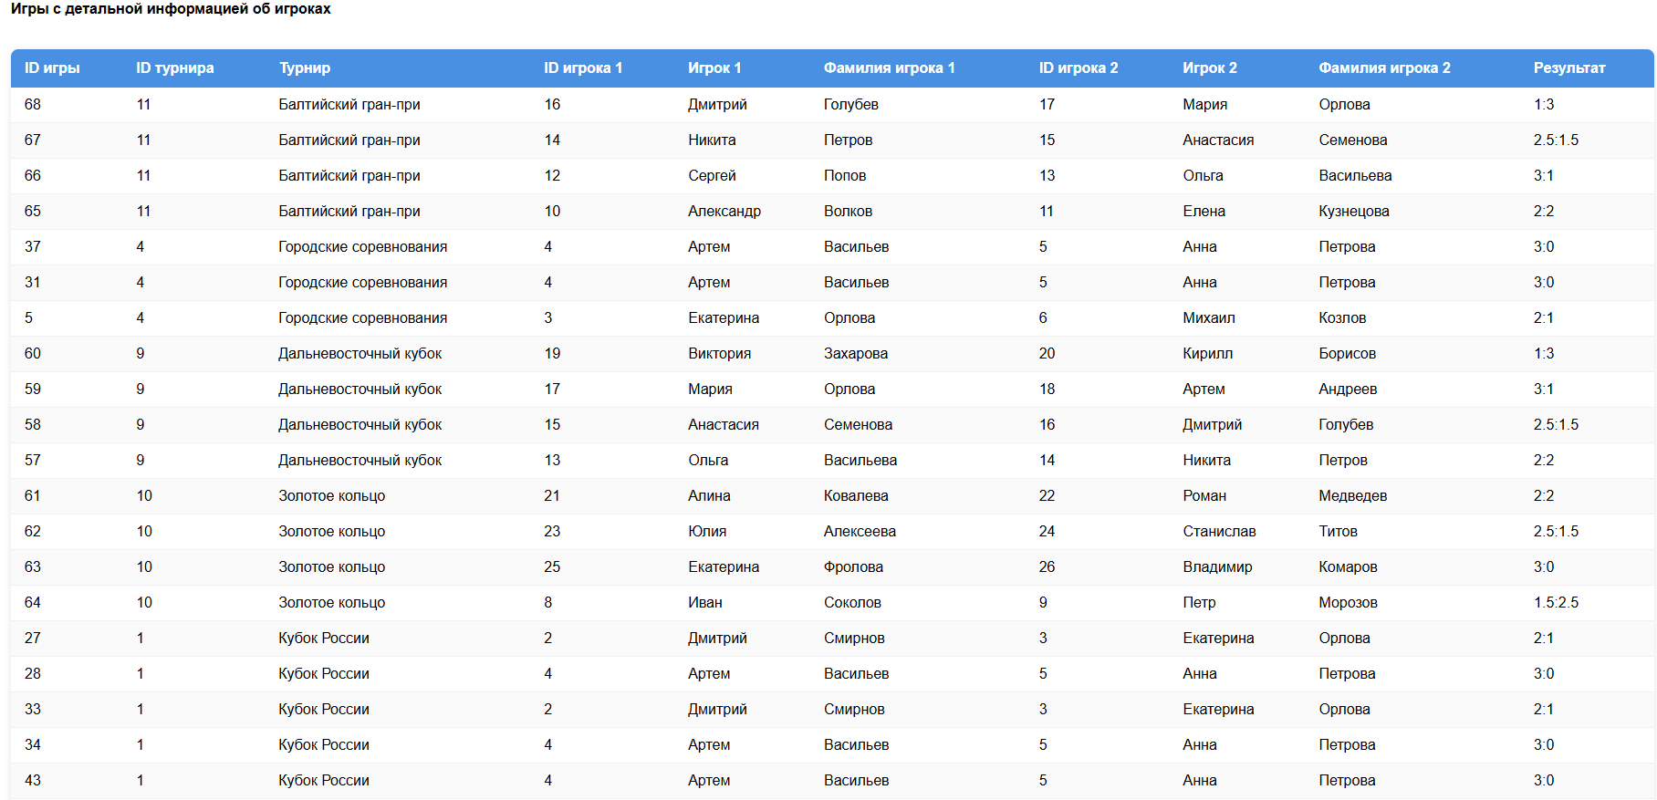
Рисунок 5.9 – результат работы запроса
9) Турниры по уровню и призовому фонду
Код запроса:
$sql = "SELECT
d.id AS 'ID_уровня',
d.level_tourment AS 'Уровень_турнира',
d.price_fond AS 'Призовой_фонд',
COUNT(t.id) AS 'Количество_турниров',
SUM(CAST(REPLACE(REPLACE(d.price_fond, '$', ''), ',', '') AS UNSIGNED)) AS 'Общий_призовой_фонд'
FROM dop_info_tourm d
LEFT JOIN tourments t ON d.id = t.dop_info_tourm_id
GROUP BY d.id, d.level_tourment, d.price_fond
ORDER BY d.id";
Результат работы запроса представлен на рисунке 5.10.
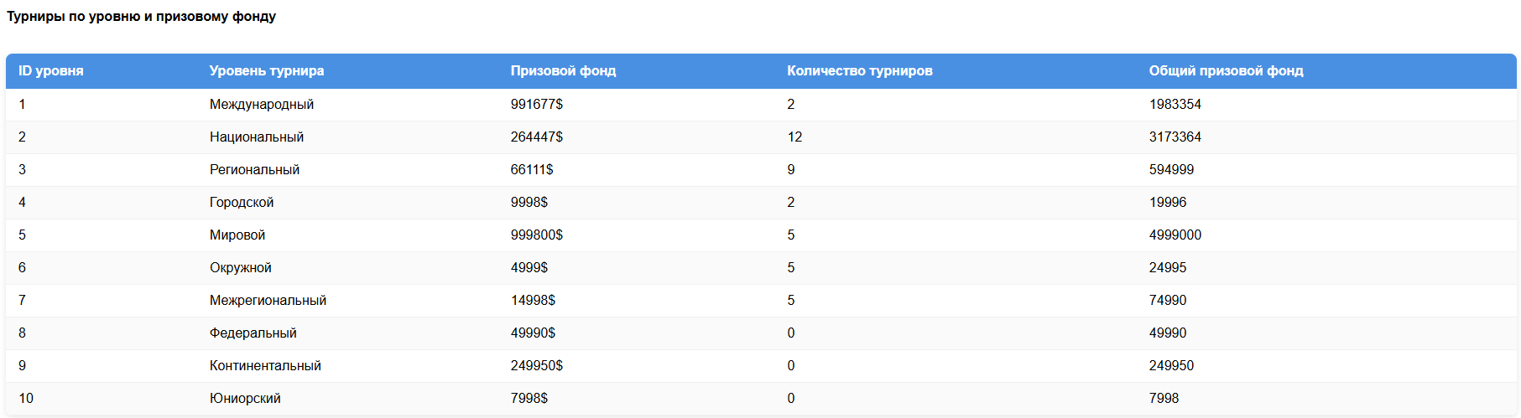
Рисунок 5.10 – результат работы запроса
10) Игроки младше 21 года
Код запроса:
$sql = "SELECT
players.id AS 'ID_игрока',
players.name_player AS 'Имя',
players.surname_player AS 'Фамилия',
players.date_rozd AS 'Дата_рождения',
TIMESTAMPDIFF(YEAR, players.date_rozd, CURDATE()) AS 'Возраст',
cl.id AS 'ID_клуба',
cl.name_club AS 'Клуб'
FROM players
JOIN club cl ON players.club_id = cl.id
WHERE TIMESTAMPDIFF(YEAR, players.date_rozd, CURDATE()) < 21
ORDER BY players.date_rozd DESC";
Результат работы запроса представлен на рисунке 5.11.
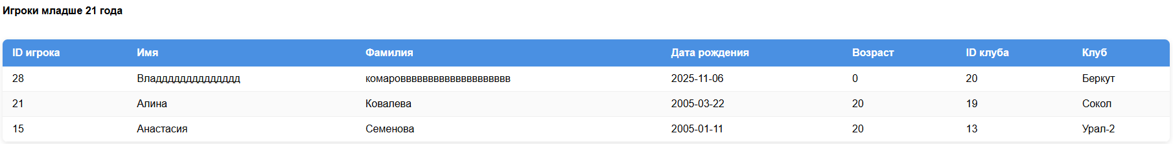
Рисунок 5.11 – результат работы запроса

11) Добавление турнира
Код запроса:
// SQL-запрос для вставки данных
$sql = "INSERT INTO tourments
(name_tourment, date_start, date_end, organizator_dop_id, dop_info_tourm_id, City_place_tourment_id)
VALUES
(?, ?, ?, ?, ?, ?)";
Результат работы запроса представлен на рисунке 5.12.
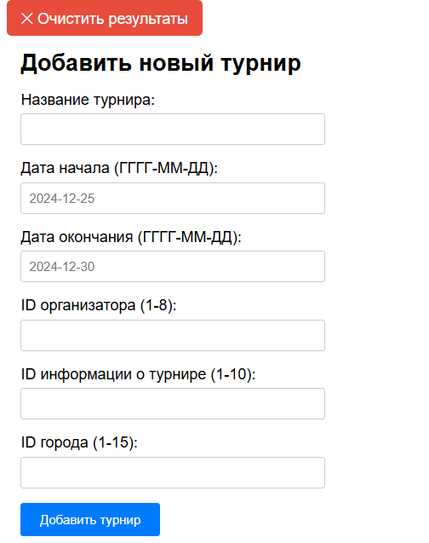
Рисунок 5.12 – результат работы запроса
12) Добавление игрока
Код запроса:
$sql = "INSERT INTO players (name_player, surname_player, date_rozd, coaches_id, club_id, level_players_id) VALUES (?, ?, ?, ?, ?, ?)";
Результат работы запроса представлен на рисунке 5.13.
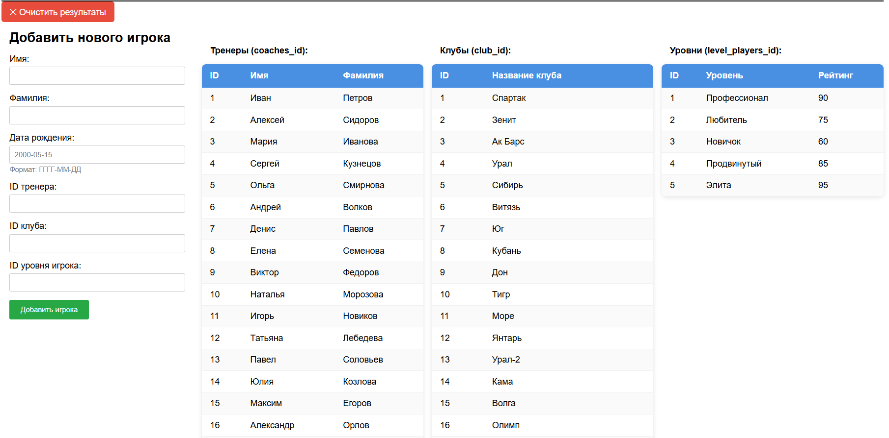
Рисунок 5.13 – результат работы запроса
13) Обновление бюджета турниров
Код запроса:
$sql = "UPDATE dop_info_tourm SET price_fond = CONCAT(ROUND(REPLACE(price_fond, '$', '') * ?), '$') WHERE id IN ($placeholders)";
Результат работы запроса представлен на рисунке 5.14.
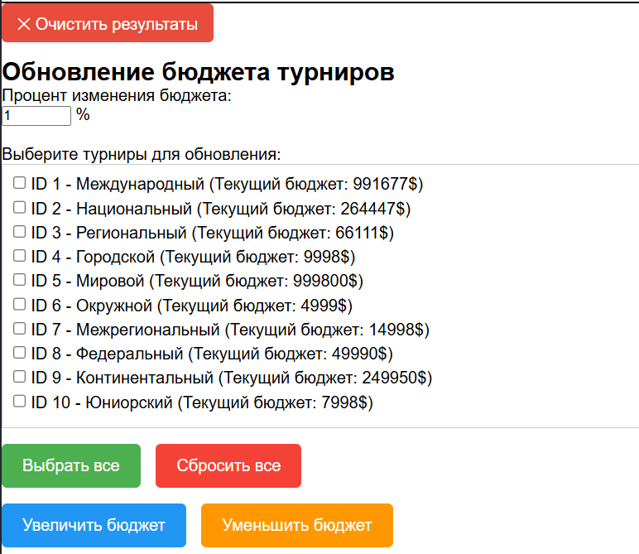
Рисунок 5.14 – результат работы запроса
14) Отображение турниров с максимальным количеством игр
Код запроса:
SELECT
c.name_city AS 'Город',
t.name_tourment AS 'Название турнира',
COUNT(DISTINCT t.id) AS 'Количество турниров',
COUNT(g.id) AS 'Количество игр'
FROM City c
JOIN tourments t ON c.id = t.City_place_tourment_id
LEFT JOIN games g ON t.id = g.tourments_id
GROUP BY c.id, c.name_city, t.id, t.name_tourment
HAVING COUNT(g.id) = (
SELECT MAX(game_count)
FROM (
SELECT COUNT(g2.id) as game_count
FROM games g2
GROUP BY g2.tourments_id
) as max_games
)
ORDER BY COUNT(g.id) DESC;
Результат работы запроса представлен на рисунке 5.15.
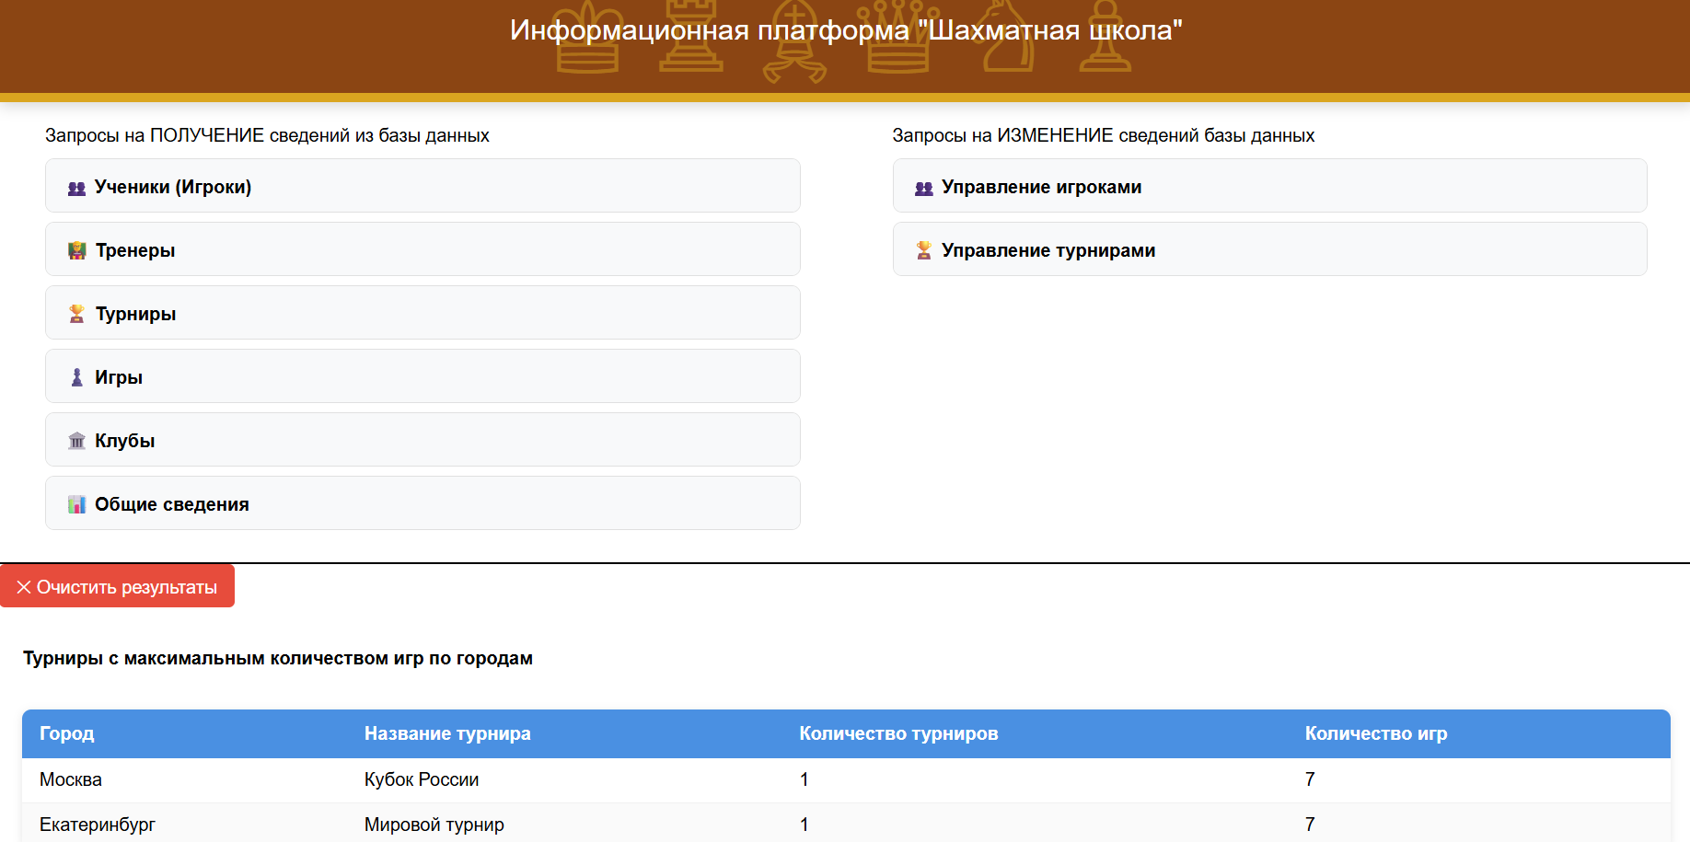
Рисунок 5.15 – результат работы запроса

5.2 Разработка программных модулей
1) Файл index.php
Создаёт основную структуру веб-интерфейса информационной системы «Шахматная школа».
Подключает файл db_connect.php для установки соединения с базой данных.
В блоке <head> задаются метатеги, кодировка и подключается файл стилей style.css.
В блоке <body> реализовано:
- Верхний блок с названием системы.
- Два основных блока запросов: Левый блок — запросы на получение сведений (10 запросов). Правый блок — запросы на изменение данных (4 запроса).
- Нижний блок для вывода результатов запросов.
С помощью условия isset($_GET['query']) определяется, какой запрос был выбран пользователем.
Подключается соответствующий файл запроса из папки zaprosy, например: zapros_7.php.
Если запрос не выбран, выводится сообщение: «👆 Выберите запрос из списка выше для отображения данных».

2) Файл zapros_4.php
Реализует SQL-запрос для получения статистики игр по турнирам.
Использует агрегатные функции COUNT и AVG, а также строковую функцию SUBSTRING_INDEX для разбора результатов игр.
Группирует данные по турнирам с помощью GROUP BY.
Результаты выводятся в табличном формате.
Столбцы таблицы: Турнир, Количество_игр, Средние_очки_игрока_1, Средние_очки_игрока_2.
Если данные отсутствуют, выводится сообщение об ошибке.

3) Файл zapros_7.php
Выполняет SQL-запрос к базе данных для формирования расписания занятий с тренерами.
Использует оператор SELECT с объединением таблиц: lessons, coaches, players, type_of_communication.
Результаты запроса выводятся в виде таблицы, аналогично zapros_4.php
Заголовки таблицы формируются автоматически на основе названий полей, заменяя символы подчёркивания на пробелы.
Данные выводятся с помощью цикла while и функции htmlspecialchars для безопасного отображения. Если записи отсутствуют, выводится сообщение: «❌ По данному запросу ничего не найдено».

5.3 Интерфейс работы с приложением
1) Главная страница имеет всегда статичный вид, и всегда активна.
Главная страница сайта изображена на рисунке 5.16.
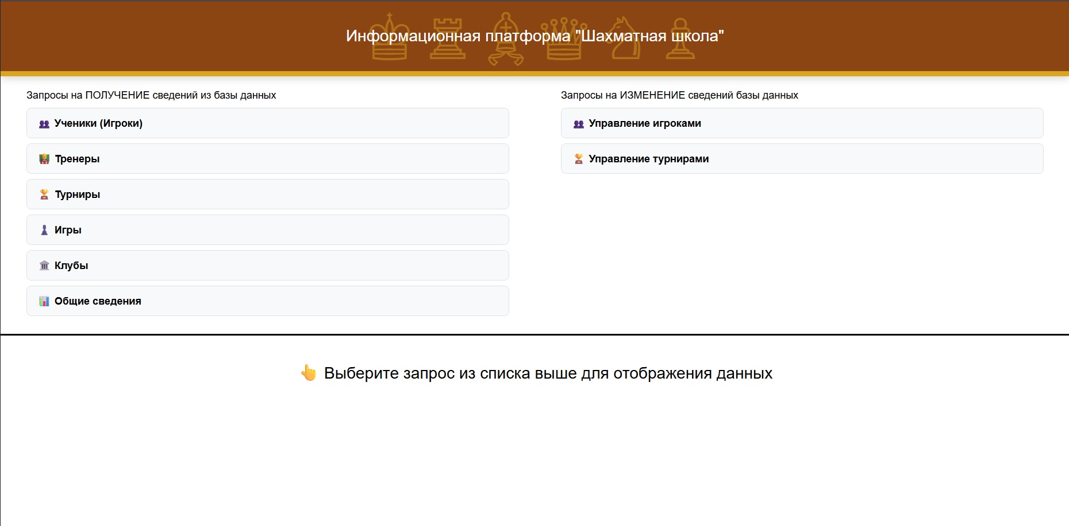
Рисунок 5.16 – главная страница
2) Результат нажатия на кнопку – Список игроков и тренеров – представлен на рисунках 5.17, 5.18. Данные берутся из таблиц players (столбцы: имя, фамилия, дата рождения, уровень и др.) и coaches (столбцы: имя, фамилия, рейтинг, стаж работы, кол-во учеников).
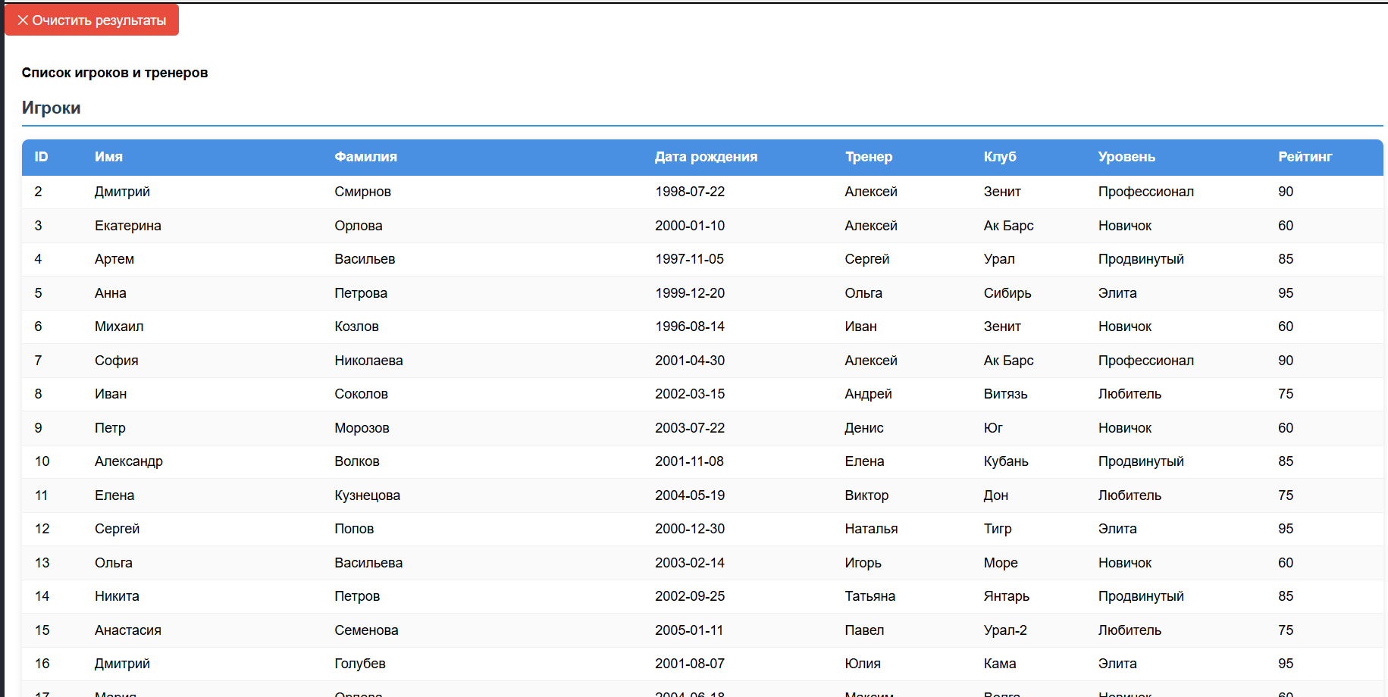
Рисунок 5.17 – результат работы запроса
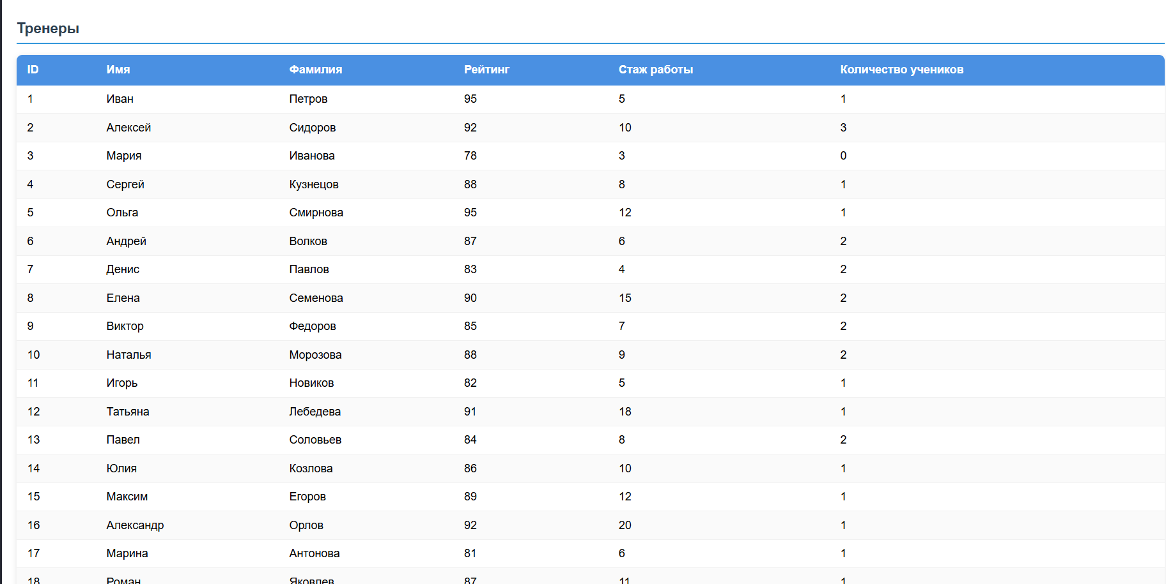
Рисунок 5.18 – результат работы запроса
3) Результат нажатия на кнопку – Топ-10 игроков по рейтингу уровня – представлен на рисунке 5.19. Данные берутся из таблицы players (столбцы: имя, фамилия, рейтинг и др.), сортируются по убыванию рейтинга с ограничением в 10 записей.
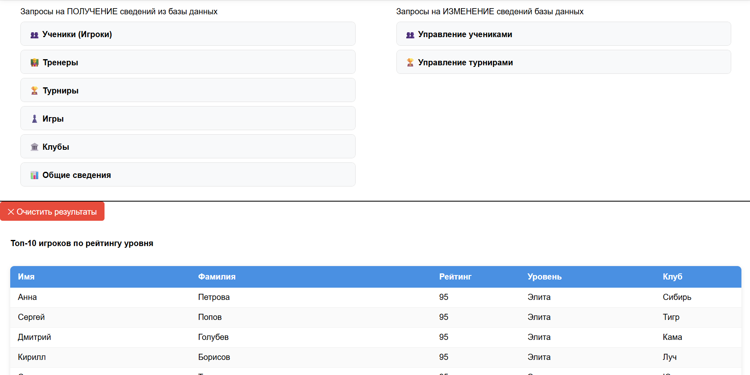
Рисунок 5.19 – результат работы запроса
4) Результат нажатия на кнопку – Все турниры с информацией о призовом фонде – представлен на рисунке 5.20. Данные берутся из таблицы tournaments (столбцы: название, даты проведения, призовой фонд, уровень турнира и др.).
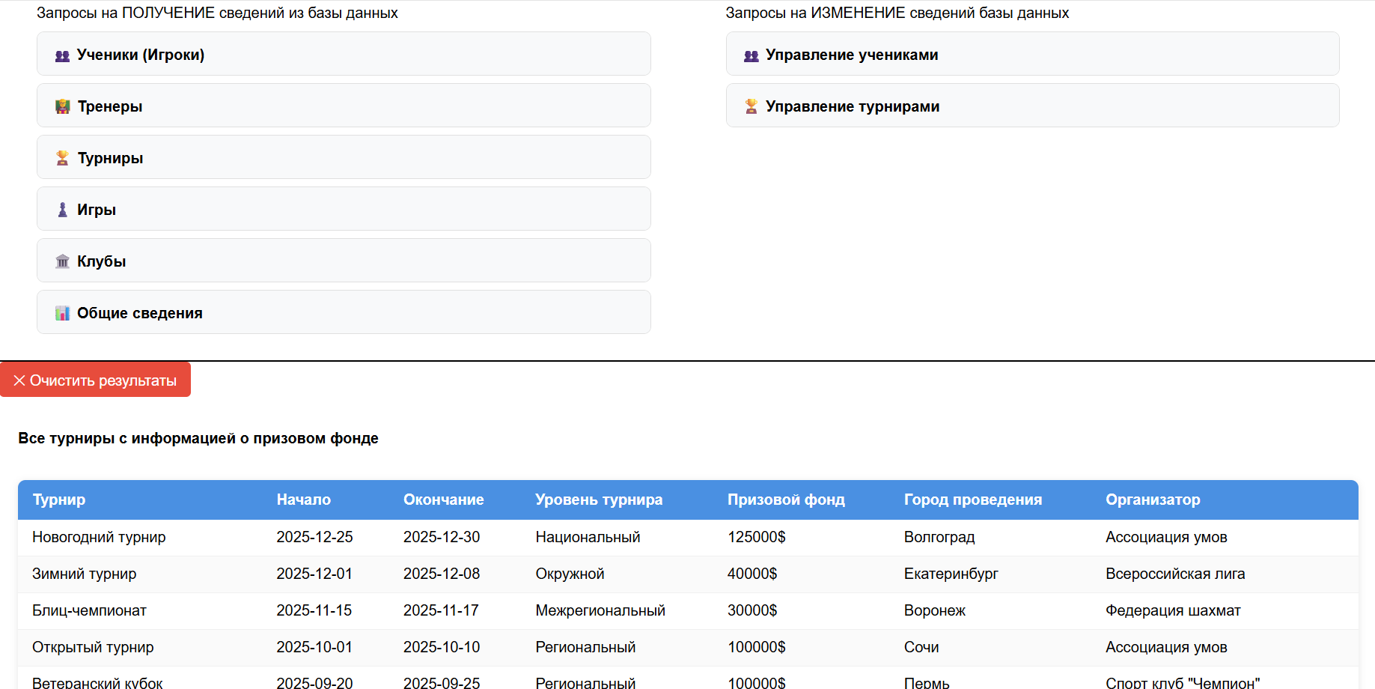
Рисунок 5.20 – результат работы запроса
5) Результат нажатия на кнопку – Статистика игр по турнирам – представлен на рисунке 5.21. Данные берутся из таблиц games (столбцы: результат игры, участники) и tournaments (столбцы: название). Анализируется количество игр и средний результат по каждому турниру.
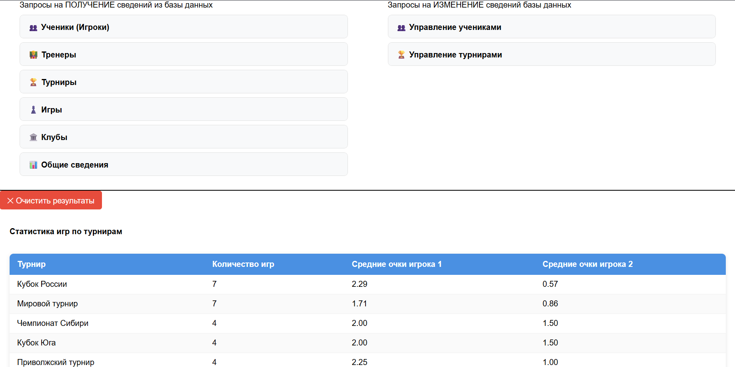
Рисунок 5.21 – результат работы запроса
6) Результат нажатия на кнопку – Тренеры с количеством учеников – представлен на рисунке 5.23. Данные берутся из таблицы coaches (столбцы: имя, фамилия) и таблицы lessons (связь тренер-ученик). Подсчитывается количество уникальных учеников у каждого тренера.
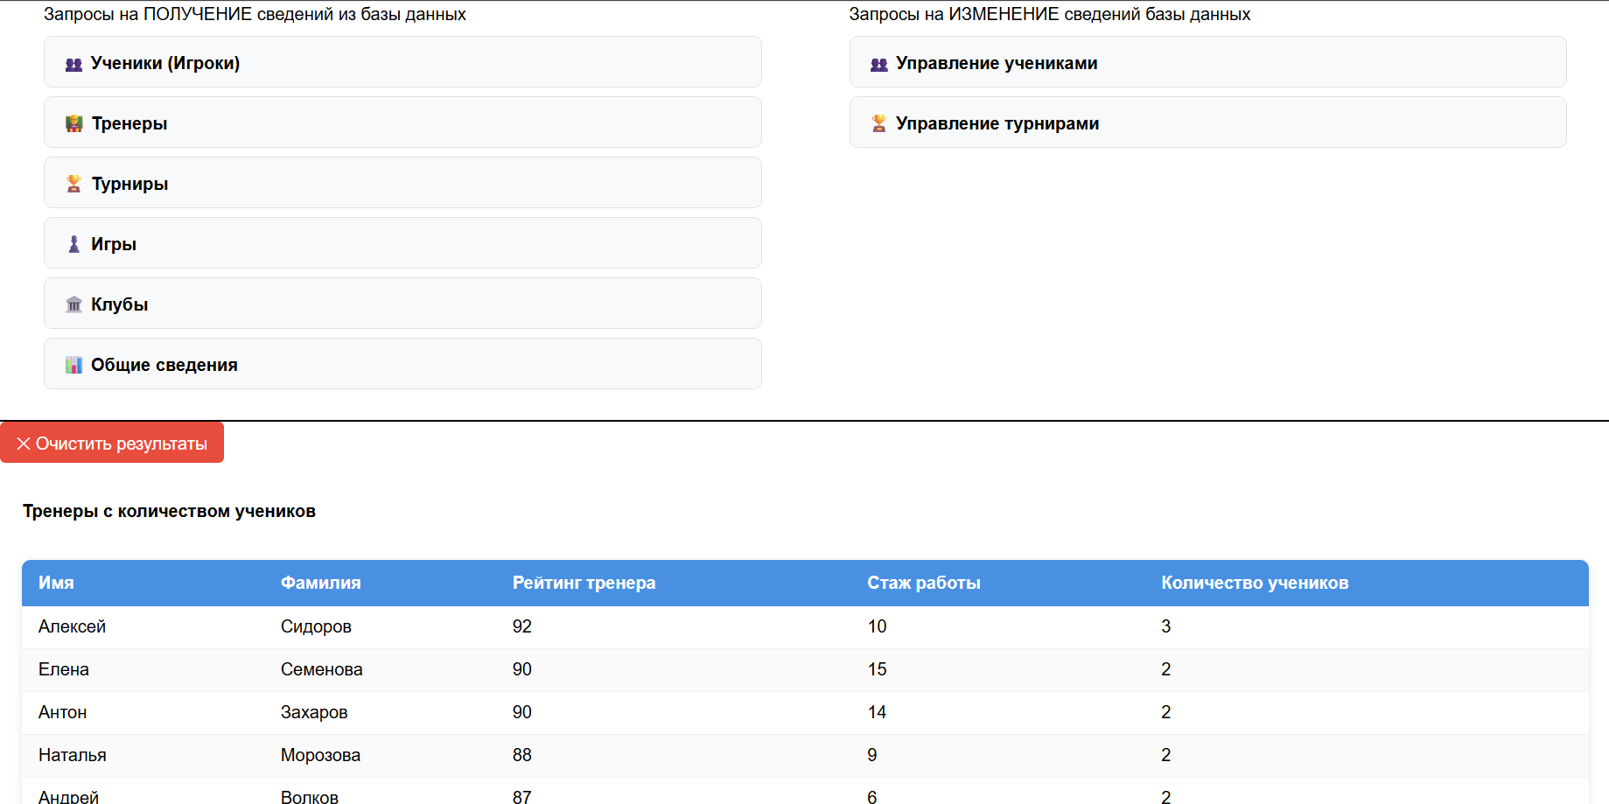
Рисунок 5.23 – результат работы запроса
7) Результат нажатия на кнопку – Клубы по городам с средним рейтингом игроков – представлен на рисунке 5.24. Данные берутся из таблиц clubs (столбцы: название, город) и players (столбцы: рейтинг). Вычисляется средний рейтинг игроков для каждого клуба.
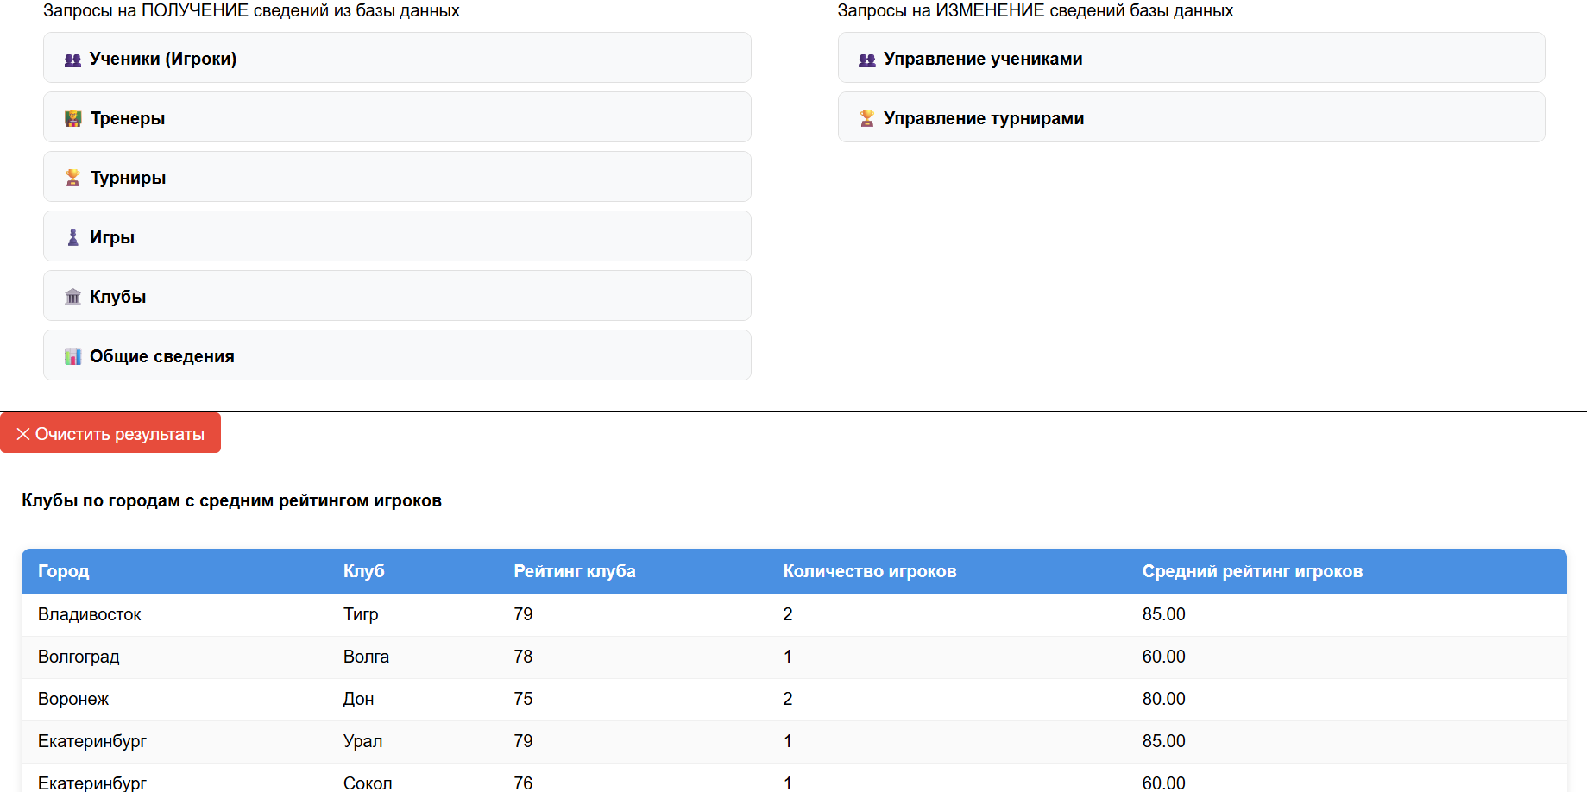
Рисунок 5.24 – результат работы запроса
8) Результат нажатия на кнопку – Расписание занятий с тренерами – представлен на рисунке 5.25. Данные берутся из таблицы lessons (столбцы: ID урока, время), coaches (имя, фамилия тренера), players (имя, фамилия ученика) и type_of_communication (тип занятия).

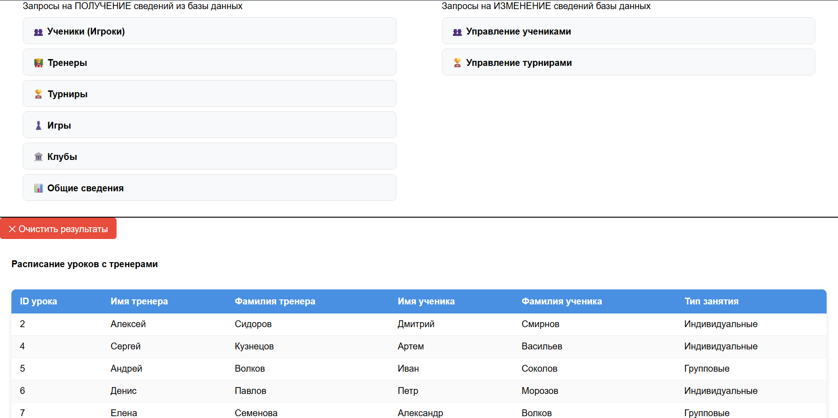
Рисунок 5.25 – результат работы запроса
9) Результат нажатия на кнопку – Игры с детальной информацией об игроках – представлен на рисунке 5.26. Данные берутся из таблицы games (столбцы: результат, ID игры), players (имена участников) и tournaments (название турнира).
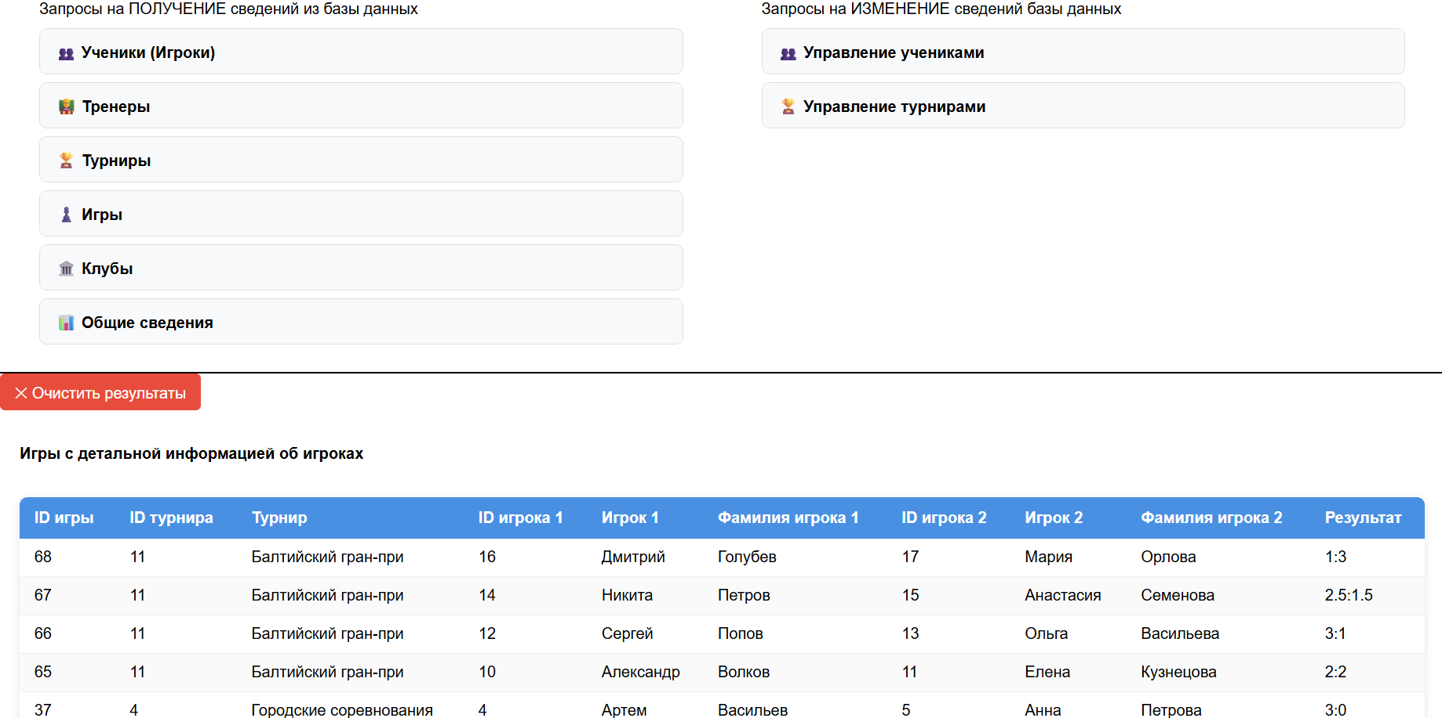
Рисунок 5.26 – результат работы запроса
10) Результат нажатия на кнопку – Турниры по уровню и призовому фонду – представлен на рисунке 5.27. Данные берутся из таблицы tournaments (столбцы: уровень, призовой фонд). Сортировка выполняется по уровню и размеру фонда.
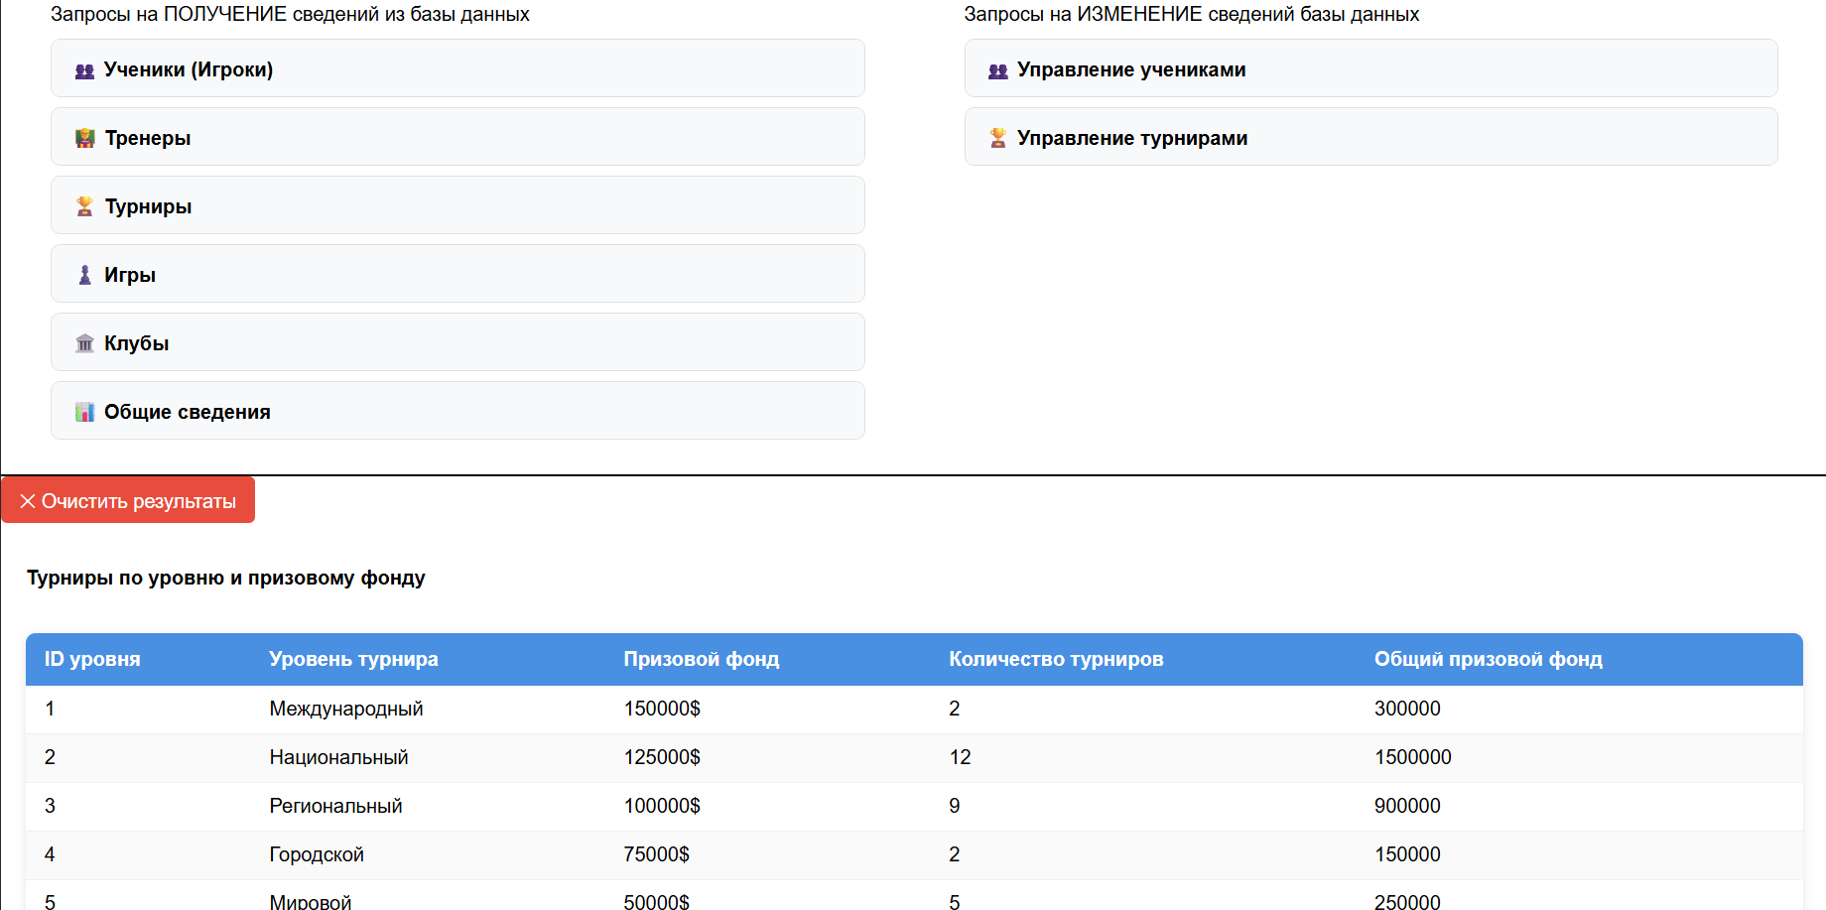
Рисунок 5.27 – результат работы запроса
11) Результат нажатия на кнопку – Игроки младше 21 года – представлен на рисунке 5.28. Данные берутся из таблицы players (столбцы: имя, фамилия, дата рождения). Рассчитывается возраст на основе даты рождения.
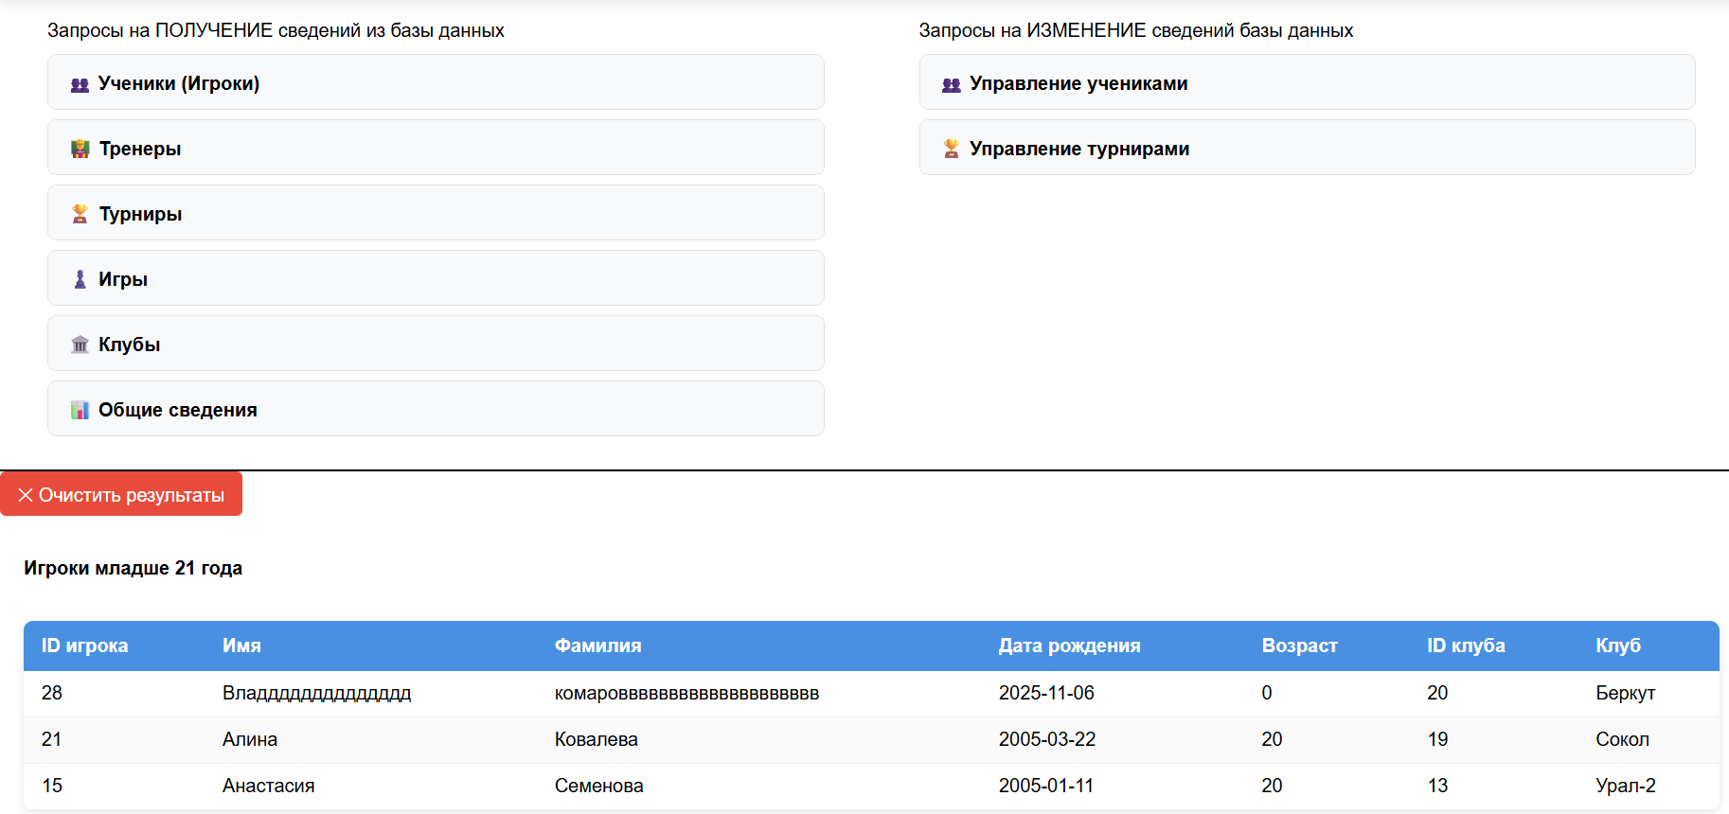
Рисунок 5.28 – результат работы запроса

12) Результат нажатия на кнопку – Добавление турнира – представлен на рисунке 5.29. Данные вводятся через форму и записываются в таблицу tournaments (столбцы: название, дата, город, уровень).
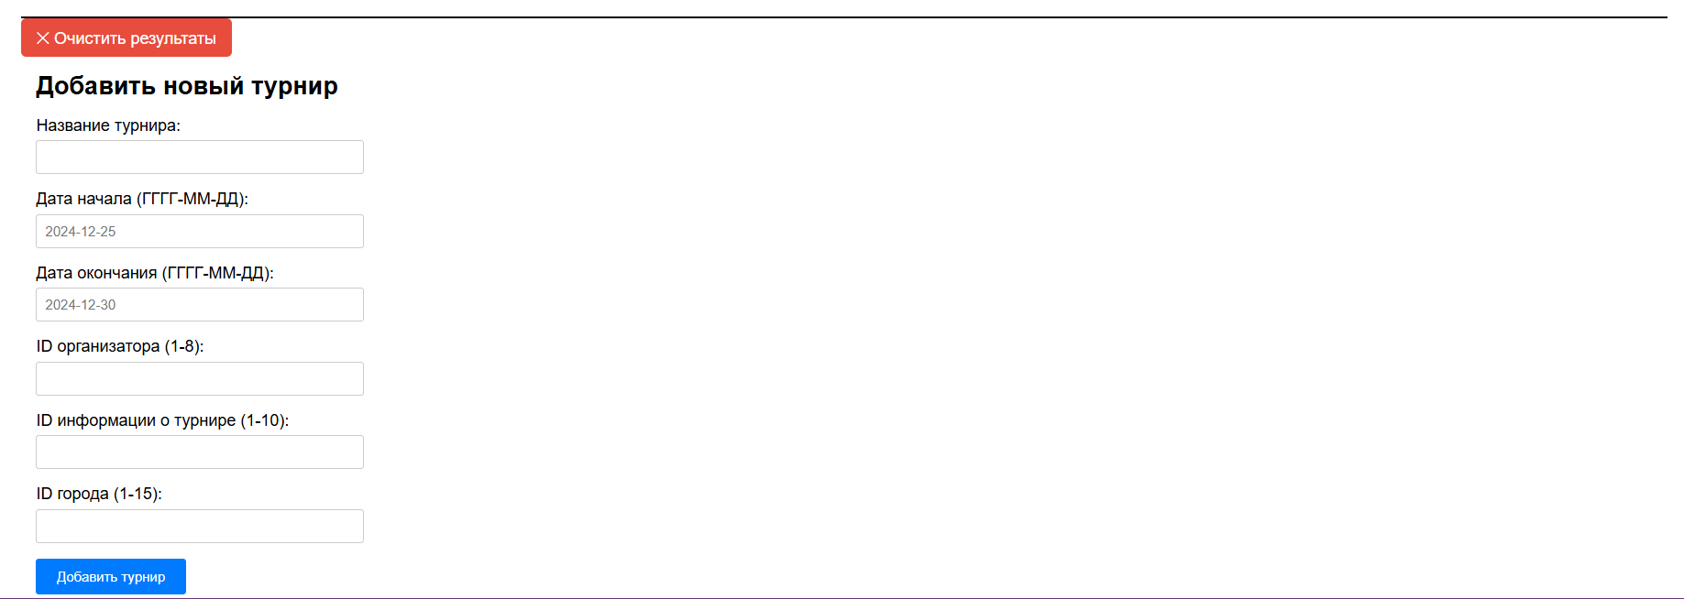
Рисунок 5.29 – результат работы запроса
13) Результат нажатия на кнопку – Добавление игрока – представлен на рисунке 5.30. Данные вводятся через форму и записываются в таблицу players (столбцы: имя, фамилия, дата рождения, тренера, ID клуба).
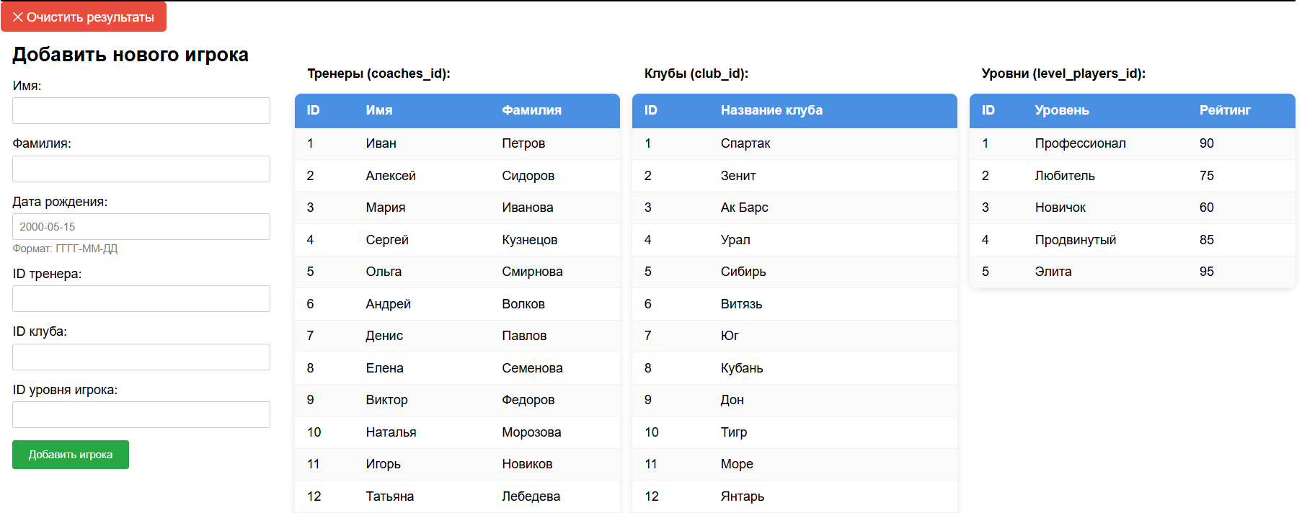
Рисунок 5.30 – результат работы запроса
14) Результат нажатия на кнопку – Обновление бюджета турниров – представлен на рисунке 5.31. Обновляется столбец prize_fond в таблице tournaments для выбранного турнира.
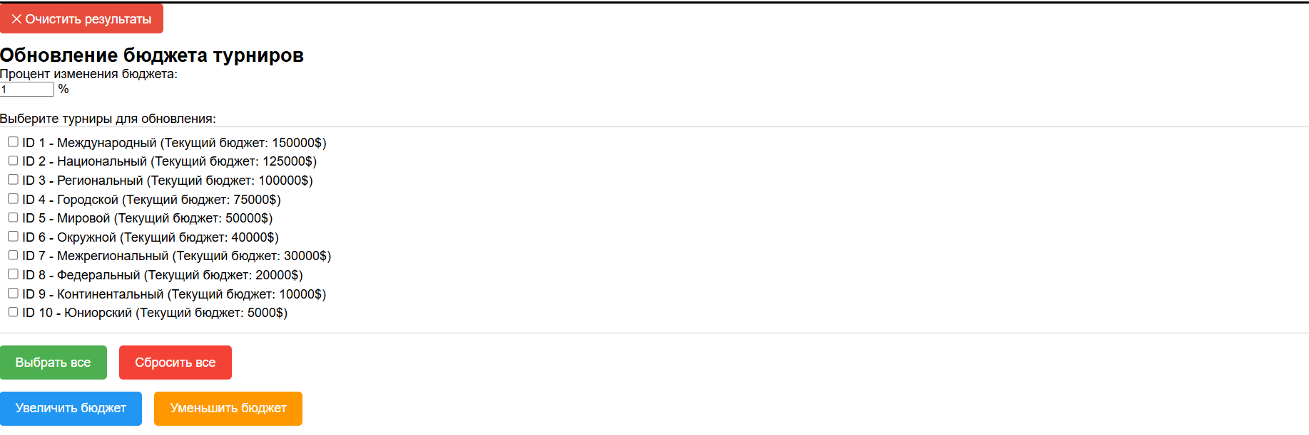
Рисунок 5.31 – результат работы запроса
15) Результат нажатия на кнопку – Турнир(-ы) с максимальным количеством игр – представлен на рисунке 5.32. Выбираются данные о турнирах с максимальным количеством игр по городам (столбцы: город проведения, название турнира, количество турниров, количество проведенных игр в каждом турнире). Показываются только те турниры, в которых количество игр равно максимальному среди всех турниров.
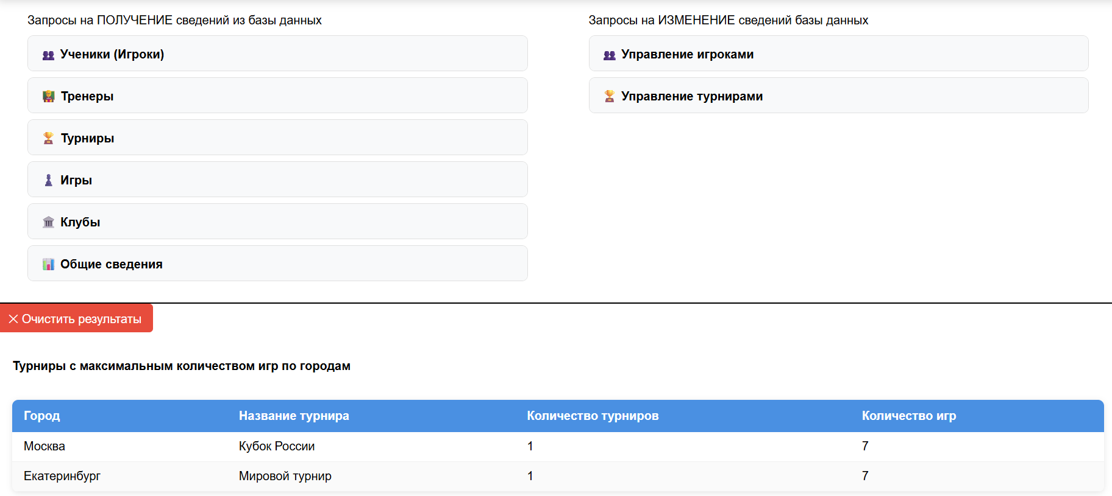
Рисунок 5.32 – результат работы запроса

Заключение
В ходе выполнения курсовой работы мною была спроектирована и реализована база данных для автоматизации учёта деятельности шахматной школы. Эта разработка позволяет систематизировать и эффективно управлять информацией о тренерах, учениках, турнирах, занятиях и результатах игр, отвечающая всем современным требованиям к хранению и обработке данных.
Основными достижениями работы являются:
Проектирование базы данных – было выполнено с использованием CASE-средства MySQL Workbench, что позволило создать структуру для учета работы шахматной школы: от информации о игроках и тренерах до организации турниров и ведения тренировочного процесса.
Согласно результатам логического проектирования, Полученная схема прошла этап логического проектирования и полностью соответствует третьей нормальной форме. Это значит, что в базе данных нет дублирования информации, при обновлении или удалении записей не возникает ошибок, исключение аномалий вставки, а также гарантирована целостность хранимой информации.
Для физической реализации была развернута локальная тестовая среда на платформе XAMPP, где в качестве СУБД использовался MySQL. Структура базы данных была реализована в виде 11 взаимосвязанных таблиц, полностью охватывающих функциональные направления работы шахматной школы и готовых к дальнейшему наполнению данными. На основе ранее разработанной ER-диаграммы в MySQL Workbench 8.0 CE был автоматически сгенерирован SQL-скрипт для создания всех таблиц, ключей и связей. Этот скрипт был выполнен в phpMyAdmin, что позволило быстро и без ошибок развернуть схему базы данных в готовом к работе состоянии.
Практическая значимость работы заключается в создании готового к использованию решения, которое может быть внедрено в реальной шахматной школе для упрощения ежедневных задач: учёта учеников, составления расписания, анализа результатов турниров и другое.

Список используемой литературы
- Карпов А.Е. Шахматная школа: организация и методика преподавания. - М.: Физкультура и спорт, 2018. - 256 с.
- MySQL 8. Полное руководство. - СПб.: БХВ-Петербург, 2020. - 864 с.
- PHP 8 и MySQL 8. Разработка веб-приложений. - М.: ДМК Пресс, 2021. - 512 с.
- Мартин Фаулер. Архитектура корпоративных программных приложений. - М.: Вильямс, 2019. - 544 с.
- Род Стивенс. Теория и практика организации реляционных баз данных. - М.: Лори, 2020. - 878 с.
- Таненбаум Э., Остин Т. Архитектура компьютера. - 6-е изд. - СПб.: Питер, 2018. - 816 с.
- MySQL Documentation. - URL: https://dev.mysql.com/doc/ (дата обращения: 13.10.2025)
- PHP Manual. - URL: https://www.php.net/manual/ru/ (дата обращения: 27.10.2025)
- Шахматная федерация России. Официальный сайт. - URL: https://ruchess.ru/ (дата обращения: 7.11.2025)
- Международная шахматная федерация FIDE. - URL: https://www.fide.com/ (дата обращения: 13.11.2025)
- К. Дж. Дейт. Введение в системы баз данных. - 8-е изд. - М.: Вильямс, 2019. - 1328 с.
- Рамзам А. Х. Проектирование реляционных баз данных. - М.: ДМК Пресс, 2020. - 288 с.
- W3Schools Web Development Tutorials. - URL: https://www.w3schools.com/ (дата обращения: 27.11.2025)

Приложение А
Генерация SQL кода
-- MySQL Workbench Forward Engineering
SET @OLD_UNIQUE_CHECKS=@@UNIQUE_CHECKS, UNIQUE_CHECKS=0;
SET @OLD_FOREIGN_KEY_CHECKS=@@FOREIGN_KEY_CHECKS, FOREIGN_KEY_CHECKS=0;
SET @OLD_SQL_MODE=@@SQL_MODE, SQL_MODE='ONLY_FULL_GROUP_BY,STRICT_TRANS_TABLES,NO_ZERO_IN_DATE,NO_ZERO_DATE,ERROR_FOR_DIVISION_BY_ZERO,NO_ENGINE_SUBSTITUTION';
-- -----------------------------------------------------
-- Schema mydb
-- -----------------------------------------------------
CREATE SCHEMA IF NOT EXISTS `mydb` DEFAULT CHARACTER SET utf8;
USE `mydb`;
-- -----------------------------------------------------
-- Table `mydb`.`coaches`
-- -----------------------------------------------------
CREATE TABLE IF NOT EXISTS `mydb`.`coaches` (
`id` INT NOT NULL AUTO_INCREMENT,
`name_coach` VARCHAR(45) NOT NULL,
`surname_coach` VARCHAR(45) NOT NULL,
`rating_coach` INT NOT NULL,
`staz_raboti` INT NOT NULL,
PRIMARY KEY (`id`))
ENGINE = InnoDB;

-- -----------------------------------------------------
-- Table `mydb`.`City`
-- -----------------------------------------------------
CREATE TABLE IF NOT EXISTS `mydb`.`City` (
`id` INT NOT NULL AUTO_INCREMENT,
`name_city` VARCHAR(45) NOT NULL,
`adress_in_city` VARCHAR(45) NOT NULL,
PRIMARY KEY (`id`))
ENGINE = InnoDB;
-- -----------------------------------------------------
-- Table `mydb`.`club`
-- -----------------------------------------------------
CREATE TABLE IF NOT EXISTS `mydb`.`club` (
`id` INT NOT NULL AUTO_INCREMENT,
`name_club` VARCHAR(45) NOT NULL,
`rating_club` INT NOT NULL,
`level_sorev` INT NOT NULL,
`City_id` INT NOT NULL,
PRIMARY KEY (`id`),
CONSTRAINT `fk_club_City1`
FOREIGN KEY (`City_id`)
REFERENCES `mydb`.`City` (`id`)
ON DELETE NO ACTION
ON UPDATE NO ACTION)
ENGINE = InnoDB;
CREATE INDEX `fk_club_City1_idx` ON `mydb`.`club` (`City_id` ASC) VISIBLE;

-- -----------------------------------------------------
-- Table `mydb`.`level_players`
-- -----------------------------------------------------
CREATE TABLE IF NOT EXISTS `mydb`.`level_players` (
`id` INT NOT NULL AUTO_INCREMENT,
`rating` INT NULL,
`level_player` VARCHAR(45) NULL,
PRIMARY KEY (`id`))
ENGINE = InnoDB;
-- -----------------------------------------------------
-- Table `mydb`.`Players`
-- -----------------------------------------------------
CREATE TABLE IF NOT EXISTS `mydb`.`Players` (
`id` INT NOT NULL AUTO_INCREMENT,
`name_player` VARCHAR(45) NOT NULL,
`surname_player` VARCHAR(45) NOT NULL,
`date_rozd` DATE NOT NULL,
`coaches_id` INT NOT NULL,
`club_id` INT NOT NULL,
`level_players_id` INT NOT NULL,
PRIMARY KEY (`id`),
CONSTRAINT `fk_Players_coaches`
FOREIGN KEY (`coaches_id`)
REFERENCES `mydb`.`coaches` (`id`)
ON DELETE NO ACTION
ON UPDATE NO ACTION,
CONSTRAINT `fk_Players_club1`
FOREIGN KEY (`club_id`)
REFERENCES `mydb`.`club` (`id`)
ON DELETE NO ACTION
ON UPDATE NO ACTION,
CONSTRAINT `fk_Players_stats1`
FOREIGN KEY (`level_players_id`)
REFERENCES `mydb`.`level_players` (`id`)
ON DELETE NO ACTION
ON UPDATE NO ACTION)
ENGINE = InnoDB;
CREATE INDEX `fk_Players_coaches_idx` ON `mydb`.`Players` (`coaches_id` ASC) VISIBLE;
CREATE INDEX `fk_Players_club1_idx` ON `mydb`.`Players` (`club_id` ASC) VISIBLE;
CREATE INDEX `fk_Players_stats1_idx` ON `mydb`.`Players` (`level_players_id` ASC) VISIBLE;
-- -----------------------------------------------------
-- Table `mydb`.`organizator_dop`
-- -----------------------------------------------------
CREATE TABLE IF NOT EXISTS `mydb`.`organizator_dop` (
`id` INT NOT NULL AUTO_INCREMENT,
`name_organizator` VARCHAR(45) NOT NULL,
`god_organizasii` DATE NOT NULL,
`shtab_org` VARCHAR(45) NOT NULL,
PRIMARY KEY (`id`))
ENGINE = InnoDB;
-- -----------------------------------------------------
-- Table `mydb`.`dop_info_tourm`
-- -----------------------------------------------------
CREATE TABLE IF NOT EXISTS `mydb`.`dop_info_tourm` (
`id` INT NOT NULL AUTO_INCREMENT,
`level_tourment` VARCHAR(45) NULL,
`price_fond` VARCHAR(45) NULL,
PRIMARY KEY (`id`))
ENGINE = InnoDB;
-- -----------------------------------------------------
-- Table `mydb`.`tourments`
-- -----------------------------------------------------
CREATE TABLE IF NOT EXISTS `mydb`.`tourments` (
`id` INT NOT NULL AUTO_INCREMENT,
`name_tourment` VARCHAR(45) NOT NULL,
`date_start` DATE NOT NULL,
`date_end` DATE NOT NULL,
`organizator_dop_id` INT NOT NULL,
`dop_info_tourm_id` INT NOT NULL,
`City_place_tourment_id` INT NOT NULL,
PRIMARY KEY (`id`),
CONSTRAINT `fk_tourments_organizator_dop1`
FOREIGN KEY (`organizator_dop_id`)
REFERENCES `mydb`.`organizator_dop` (`id`)
ON DELETE NO ACTION
ON UPDATE NO ACTION,
CONSTRAINT `fk_tourments_dop_info_tourm1`
FOREIGN KEY (`dop_info_tourm_id`)
REFERENCES `mydb`.`dop_info_tourm` (`id`)
ON DELETE NO ACTION
ON UPDATE NO ACTION,
CONSTRAINT `fk_tourments_City1`
FOREIGN KEY (`City_place_tourment_id`)
REFERENCES `mydb`.`City` (`id`)
ON DELETE NO ACTION
ON UPDATE NO ACTION)
ENGINE = InnoDB;
CREATE INDEX `fk_tourments_organizator_dop1_idx` ON `mydb`.`tourments` (`organizator_dop_id` ASC) VISIBLE;
CREATE INDEX `fk_tourments_dop_info_tourm1_idx` ON `mydb`.`tourments` (`dop_info_tourm_id` ASC) VISIBLE;
CREATE INDEX `fk_tourments_City1_idx` ON `mydb`.`tourments` (`City_place_tourment_id` ASC) VISIBLE;
-- -----------------------------------------------------
-- Table `mydb`.`games`
-- -----------------------------------------------------
CREATE TABLE IF NOT EXISTS `mydb`.`games` (
`id` INT NOT NULL AUTO_INCREMENT,
`result_game` VARCHAR(45) NULL,
`tourments_id` INT NOT NULL,
`id_first_player` INT NOT NULL,
`id_second_player` INT NOT NULL,
PRIMARY KEY (`id`),
CONSTRAINT `fk_games_tourments1`
FOREIGN KEY (`tourments_id`)
REFERENCES `mydb`.`tourments` (`id`)
ON DELETE NO ACTION
ON UPDATE NO ACTION,
CONSTRAINT `fk_games_Players1`
FOREIGN KEY (`id_first_player`)
REFERENCES `mydb`.`Players` (`id`)
ON DELETE NO ACTION
ON UPDATE NO ACTION,
CONSTRAINT `fk_games_Players2`
FOREIGN KEY (`id_second_player`)
REFERENCES `mydb`.`Players` (`id`)
ON DELETE NO ACTION
ON UPDATE NO ACTION)
ENGINE = InnoDB;
CREATE INDEX `fk_games_tourments1_idx` ON `mydb`.`games` (`tourments_id` ASC) VISIBLE;
CREATE INDEX `fk_games_Players1_idx` ON `mydb`.`games` (`id_first_player` ASC) VISIBLE;
CREATE INDEX `fk_games_Players2_idx` ON `mydb`.`games` (`id_second_player` ASC) VISIBLE;
-- -----------------------------------------------------
-- Table `mydb`.`competition`
-- -----------------------------------------------------
CREATE TABLE IF NOT EXISTS `mydb`.`competition` (
`id` INT NOT NULL AUTO_INCREMENT,
PRIMARY KEY (`id`))
ENGINE = InnoDB;
-- -----------------------------------------------------
-- Table `mydb`.`Type_of_communication`
-- -----------------------------------------------------
CREATE TABLE IF NOT EXISTS `mydb`.`Type_of_communication` (
`id` INT NOT NULL AUTO_INCREMENT,
`group_lesson` VARCHAR(45) NOT NULL,
`individual_lesson` VARCHAR(45) NOT NULL,
PRIMARY KEY (`id`))
ENGINE = InnoDB;
-- -----------------------------------------------------
-- Table `mydb`.`Lessons`
-- -----------------------------------------------------
CREATE TABLE IF NOT EXISTS `mydb`.`Lessons` (
`id` INT NOT NULL AUTO_INCREMENT,
`coaches_id` INT NOT NULL,
`player_id` INT NOT NULL,
`Type_of_communication_id` INT NOT NULL,
PRIMARY KEY (`id`),
CONSTRAINT `fk_group_lessons_Players1`
FOREIGN KEY (`player_id`)
REFERENCES `mydb`.`Players` (`id`)
ON DELETE NO ACTION
ON UPDATE NO ACTION,
CONSTRAINT `fk_group_lessons_coaches1`
FOREIGN KEY (`coaches_id`)
REFERENCES `mydb`.`coaches` (`id`)
ON DELETE NO ACTION
ON UPDATE NO ACTION,
CONSTRAINT `fk_Lessons_Type_of_communication1`
FOREIGN KEY (`Type_of_communication_id`)
REFERENCES `mydb`.`Type_of_communication` (`id`)
ON DELETE NO ACTION
ON UPDATE NO ACTION)
ENGINE = InnoDB;
CREATE INDEX `fk_group_lessons_Players1_idx` ON `mydb`.`Lessons` (`player_id` ASC) VISIBLE;
CREATE INDEX `fk_group_lessons_coaches1_idx` ON `mydb`.`Lessons` (`coaches_id` ASC) VISIBLE;
CREATE INDEX `fk_Lessons_Type_of_communication1_idx` ON `mydb`.`Lessons` (`Type_of_communication_id` ASC) VISIBLE;
SET SQL_MODE=@OLD_SQL_MODE;
SET FOREIGN_KEY_CHECKS=@OLD_FOREIGN_KEY_CHECKS;
SET UNIQUE_CHECKS=@OLD_UNIQUE_CHECKS;
Приложение Б
Программные модули
1) Листинг файла index.php:
<?php
include 'db_connect.php';
?>

<!DOCTYPE html>
<html lang="en">
<head>
<meta charset="UTF-8">
<meta name="viewport" content="width=device-width, initial-scale=1.0">
<link rel="stylesheet" href="../kyrsovaya/style.css">
<title>Document</title>
</head>
<body>
<header>
<div class="header-text">Информационная платформа "Шахматная школа"</div>
</header>
<div class="block-zaprosov">
<div class="left-block-zaprosov">
<div class="text-info-zapros-1">Запросы на ПОЛУЧЕНИЕ сведений из базы данных</div>
<div class="block-zapros">
<!-- Группа: Ученики (Игроки) -->
<details class="zapros-group">
<summary class="zapros-group-title">👥 Ученики (Игроки)</summary>
<div class="zapros-group-content">
<a href="?query=zapros_10" class="zapros">Игроки младше 21 года</a>
<a href="?query=zapros_2" class="zapros">Топ-10 игроков по рейтингу уровня</a>
</div>
</details>

<!-- Группа: Тренеры -->
<details class="zapros-group">
<summary class="zapros-group-title">👨‍🏫 Тренеры</summary>
<div class="zapros-group-content">
<a href="?query=zapros_5" class="zapros">Тренеры с количеством учеников</a>
<a href="?query=zapros_7" class="zapros">Расписание занятий с тренерами</a>
</div>
</details>

<!-- Группа: Турниры -->
<details class="zapros-group">
<summary class="zapros-group-title">🏆 Турниры</summary>
<div class="zapros-group-content">
<a href="?query=zapros_3" class="zapros">Все турниры с информацией о призовом фонде</a>
<a href="?query=zapros_9" class="zapros">Турниры по уровню и призовому фонду</a>
<a href="?query=zapros_4" class="zapros">Статистика игр по турнирам</a>
</div>
</details>

<!-- Группа: Игры -->
<details class="zapros-group">
<summary class="zapros-group-title">♟️ Игры</summary>
<div class="zapros-group-content">
<a href="?query=zapros_8" class="zapros">Игры с детальной информацией об игроках</a>
</div>
</details>

<!-- Группа: Клубы -->
<details class="zapros-group">
<summary class="zapros-group-title">🏛️ Клубы</summary>
<div class="zapros-group-content">
<a href="?query=zapros_6" class="zapros">Клубы по городам с средним рейтингом игроков</a>
</div>
</details>

<!-- Группа: Общие запросы -->
<details class="zapros-group">
<summary class="zapros-group-title">📊 Общие сведения</summary>
<div class="zapros-group-content">
<a href="?query=zapros_1" class="zapros">Список игроков и тренеров</a>
</div>
</details>
</div>
</div>

<div class="right-block-zaprosov">
<div class="text-info-zapros-2">Запросы на ИЗМЕНЕНИЕ сведений базы данных</div>
<div class="block-zapros">

<!-- Группа: Работа с игроками -->
<details class="zapros-group">
<summary class="zapros-group-title">👥 Управление игроками</summary>
<div class="zapros-group-content">
<a href="?query=zapros_13" class="zapros">Добавление игрока</a>
<a href="?query=zapros_12" class="zapros">Удаление игрока</a>
</div>
</details>

<!-- Группа: Работа с турнирами -->
<details class="zapros-group">
<summary class="zapros-group-title">🏆 Управление турнирами</summary>
<div class="zapros-group-content">
<a href="?query=zapros_11" class="zapros">Добавление турнира</a>
<a href="?query=zapros_14" class="zapros">Обновление бюджета турниров</a>
</div>
</details>
</div>
</div>
</div>
<div class="block-line"></div>
<div class="block-vivod-zaprosov">
<?php if (isset($_GET['query'])): ?>
<a href="?" class="clear-btn">✕ Очистить результаты</a>
<?php endif; ?>

<?php
// Обработка выбора запроса
if (isset($_GET['query'])) {
$query_file = 'zaprosy/' . $_GET['query'] . '.php';
if (file_exists($query_file)) {
include $query_file;
} else {
echo '<div class="no-results">Запрос не найден</div>';
}
} else {
echo '<div class="no-results">👆 Выберите запрос из списка выше для отображения данных</div>';
}
?>
</div>
</body>
</html>

2) Листинг файла style.css:
*{
margin: 0;
padding: 0;
font-family: Arial, Helvetica, sans-serif;
}
.body{
margin: 0;
padding: 0;
}
header {
width: 100%;
height: 80px;
display: flex;
justify-content: center;
align-items: center;
background-color: rgb(210, 180, 140);
font-size: 25px;

}
.header-text {
text-align: center;
}
.block-zaprosov {
height: auto;
width: 100%;
display: flex;
flex-direction: row;
}
.left-block-zaprosov {
width: 50%;
padding: 40px;
padding-top: 20px;
padding-bottom: 20px;
}
.text-info-zapros-1 {
margin-bottom: 10px;
}
.text-info-zapros-2 {
margin-bottom: 10px;
}
.block-zapros {

}
.block-zapros a{
text-decoration: none;
color: black;
}
.block-zapros a:hover{
box-shadow: 0 2px 8px rgba(0, 0, 0);
}

.zapros{
width: 85%;
height: 40px;
background-color: rgb(240, 240, 240);
margin-bottom: 10px;
border-radius: 10px;
display: flex;
justify-content: center;
align-items: center;
box-shadow: inset 0 2px 4px rgba(0, 0, 0, 0.1);
}
.right-block-zaprosov{
width: 50%;
padding: 40px;
padding-top: 20px;
padding-bottom: 20px;
}
.block-line{
width: 100%;
background-color: black;
height: 2px;
}
.block-vivod-zaprosov{

}
/*---------------------Разметка вывода----------------*/
.no-results{
text-align: center;
margin-top: 40px;
font-size: 25px;
}
/*--------разметка таблицы-------------------*/
.clear-btn {
display: inline-block;
background: #e74c3c;
color: white;
padding: 8px 15px;
border-radius: 5px;
text-decoration: none;
margin-bottom: 15px;
}

.clear-btn:hover {
background: #c0392b;
}

.current-query{
padding: 20px;
padding-bottom: 0;
}
.table-section {
margin-bottom: 40px;
padding: 20px;
background: white;
}
.table-section:last-child{
margin-bottom: 0;
}
.table-section h3 {
margin-bottom: 15px;
color: #2c3e50;
border-bottom: 2px solid #3498db;
padding-bottom: 8px;
font-size: 20px;
}

.result-table {
width: 100%;
border-collapse: collapse;
margin: 15px 0;
box-shadow: 0 2px 8px rgba(0, 0, 0, 0.1);
border-radius: 8px;
overflow: hidden;
background: white;
}

.result-table th {
background-color: rgb(74, 144, 226);
color: white;
padding: 12px 15px;
text-align: left;
font-weight: bold;
}

.result-table td {
padding: 10px 15px;
border-bottom: 1px solid rgb(240, 240, 240);
}

.result-table tr:nth-child(even) {
background-color: rgb(250, 250, 250);
}

.result-table tr:hover {
background-color: rgb(245, 245, 245);
}

.result-count {
margin: 10px 0;
color: rgb(100, 100, 100);
font-style: italic;
font-size: 14px;
}

3) Листинг файла zapros_4.php:
<?php
include 'db_connect.php';

$sql = "SELECT
t.name_tourment AS 'Турнир',
COUNT(g.id) AS 'Количество_игр',
ROUND(AVG(CAST(SUBSTRING_INDEX(g.result_game, ':', 1) AS UNSIGNED)), 2) AS 'Средние_очки_игрока_1',
ROUND(AVG(CAST(SUBSTRING_INDEX(g.result_game, ':', -1) AS UNSIGNED)), 2) AS 'Средние_очки_игрока_2'
FROM games g
JOIN tourments t ON g.tourments_id = t.id
GROUP BY t.id, t.name_tourment
ORDER BY COUNT(g.id) DESC";

$result = $conn->query($sql);

if ($result && $result->num_rows > 0) {
echo '<div class="current-query">';
echo '<strong>Статистика игр по турнирам</strong>';
echo '</div>';
echo '<div class="table-section">';
echo '<table class="result-table">';
echo '<thead><tr>';
$field_info = $result->fetch_fields();
foreach ($field_info as $field) {
echo '<th>' . str_replace('_', ' ', $field->name) . '</th>';
}
echo '</tr></thead>';
echo '<tbody>';

while($row = $result->fetch_assoc()) {
echo '<tr>';
foreach($row as $value) {
echo '<td>' . htmlspecialchars($value) . '</td>';
}
echo '</tr>';
}
echo '</div>';
echo '</tbody></table>';
echo '<div class="result-count">Найдено записей: ' . $result->num_rows . '</div>';
} else {
echo '<div class="no-results">❌ По данному запросу ничего не найдено</div>';
}

$conn->close();
?>

4) Листинг файла zapros_7.php:
<?php
include 'db_connect.php';

$sql = "SELECT
l.id AS 'ID_урока',
c.name_coach AS 'Имя_тренера',
c.surname_coach AS 'Фамилия_тренера',
p.name_player AS 'Имя_ученика',
p.surname_player AS 'Фамилия_ученика',
t.group_lesson AS 'Тип_занятия'
FROM lessons l
JOIN coaches c ON l.coaches_id = c.id
JOIN players p ON l.player_id = p.id
JOIN type_of_communication t ON l.Type_of_communication_id = t.id
ORDER BY l.id";

$result = $conn->query($sql);

if ($result && $result->num_rows > 0) {
echo '<div class="current-query">';
echo '<strong>Расписание уроков с тренерами</strong>';
echo '</div>';
echo '<div class="table-section">';
echo '<table class="result-table">';
echo '<thead><tr>';
$field_info = $result->fetch_fields();
foreach ($field_info as $field) {
echo '<th>' . str_replace('_', ' ', $field->name) . '</th>';
}
echo '</tr></thead>';
echo '<tbody>';

while($row = $result->fetch_assoc()) {
echo '<tr>';
foreach($row as $value) {
echo '<td>' . htmlspecialchars($value) . '</td>';
}
echo '</tr>';
}
echo '</div>';
echo '</tbody></table>';
echo '<div class="result-count">Найдено записей: ' . $result->num_rows . '</div>';
} else {
echo '<div class="no-results">❌ По данному запросу ничего не найдено</div>';
}

$conn->close();
?>

